第二章
1．某加法器进位链小组信号为C₄C₃C₂C₁ ，低位来的信号为C₀ ，请分别按下述两种方式写出C₄C₃C₂C₁的逻辑表达式。
（1） 串行进位方式 （2） 并行进位方式
解 ：（1）串行进位方式：
C₁ = G₁ + P₁ C₀ 其中： G₁ = A₁ B₁ ，P₁ = A₁⊕B₁
C₂ = G₂ + P₂ C₁ G₂ = A₂ B₂ ，P₂ = A₂⊕B₂
C₃ = G₃ + P₃ C₂ G₃ = A₃ B₃ , P₃ = A₃⊕B₃
C₄ = G₄ + P₄ C₃ G₄ = A₄ B₄ , P₄ = A₄⊕B₄
(2) 并行进位方式：
C₁ = G₁ + P₁ C₀
C₂ = G₂ + P₂ G₁ + P₂ P₁ C₀
C₃ = G₃ + P₃ G₂ + P₃ P₂ G₁ + P₃ P₂ P₁ C₀
C₄ = G₄ + P₄ G₃ + P₄ P₃ G₂ + P₄P₃ P₂ G₁ + P₄ P₃ P₂ P₁ C₀
其中 G₁—G₄ ，P₁—P₄ 表达式与串行进位方式相同。

2．某机字长16位，使用四片74181组成算术 / 逻辑运算单元，设最低位序号标注为第0位，（1）写出第5位的进位信号C₆的逻辑表达式。
（2）估算产生C₆所需的最长时间。
（3）估算最长求和时间。
解：
（1）组成最低四位的74181进位输出为：
C₄ = C_{n+4} = G + P C_{n} = G + P C₀ ,C₀为向第0位进位。
其中，G = y₃ + y₂x₃ + y₁x₂x₃ + y₀x₁x₂x₃
P = x₀x₁x₂x₃
所以，C₅ = y₄ + x₄C₄
C₆ = y₅ + x₅C₅ = y₅ + x₅y₄ + x₅y₄C₄
(2) 设标准门延迟时间为T，“与或非”门延迟时间为1.5 T，则进位信号C₀由最低位传至C₆需经一个反向器、两极“与或非”门，故产生C₆的最长延迟时间为：
T + 2×1.5T = 4T
（3）最长求和时间应从施加操作数到ALU算起：第一片74181有3级“与或非”门
（产生控制参数x₀ ,y₀ 和C_{n+4}），第二、三片74181共2级反向器和2级“与或非”门（进位链），第四片7181求和逻辑（1级与或非门和1级半加器，设其延迟时间为3T），故总的加法时间为：
t₀ = 3×1.5T + 2T + 2×1.5T + 1.5T + 3T = 14T

3. 图B11.1为某ALU部件的内部逻辑图，图中S₀、S₁为功能选择控制端，Cin为最低位的进位输入端，A（A₁-A₄）和B（B₁-B₄）是参与运算的两个数，F（F₁-F₄）为输出结果，试分析在S₀，S₁，Cin各种组合条件下输出F和输入A，B，Cin的算术关系。
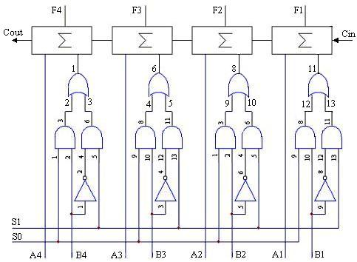
图B11.1
解：图中所给的ALU只能进行算术运算，S₀、S₁用于控制B数送（B₁-B₄）原码或反码，加法器输入与输出的逻辑关系可写为：F_{i}=Ai+（S₀ B_{i}+S_{i} B_{i}）+Cin i = 1，2，3，4由此，在S₀，S_{i}，Cin的各种组合条件下，输入A,B，Cin与输出F的算术关系列于下表：

输入 S₀ S₁ Cin 输出 F
0 0 0 A（传送）
0 0 1 A加0001
0 1 0 A 加 B
0 1 1 A减B（A加B 加0001）
1 0 0 A加B
1 0 1 A加B加0001
1 1 0 A加1111
1 1 1 A加1111加0001

第3章 运算方法和运算部件

1.设机器字长32位，定点表示，尾数31位，数符1位，问：
(1)定点原码整数表示时，最大正数是多少？最大负数是多少？
(2)定点原码小数表示时，最大正数是多少？最大负数是多少？
解：（1）定点原码整数表示：
最大正数：
0 111 111 111 111 111 111 111 111 111 1111

数值 = （2³¹ – 1）
1 000 000 000 000 000 000 000 000 000 0001

最大负数：
数值 = -1
（2）定点原码小数表示：(机器数同上)
最大正数值 = 1 – 2⁻³¹
最大负数值 = – 2⁻³¹

2．已知 x = - 0.01111 ，y = +0.11001，
求 [ x ]_{补} ，[ -x ]_{补} ，[ y ]_{补} ，[ -y ]_{补} ，x + y = ？ ，x – y = ？
解：[ x ]_{原} = 1.01111 [ x ]_{补} = 1.10001 所以 ：[ -x ]_{补} = 0.01111
[ y ]_{原} = 0.11001 [ y ]_{补} = 0.11001 所以 ：[ -y ]_{补} = 1.00111
[ x ]_{补} 11.10001 [ x ]_{补} 11.10001
+ [ y ]_{补} 00.11001 + [ -y ]_{补} 11.00111
[ x + y ]_{补} 00.01010 [ x - y ]_{补} 10.11000
所以： x + y = +0.01010 因为符号位相异，结果发生溢出

3．已知X=2⁰¹⁰×0.11011011，Y=2¹⁰⁰×（-0.10101100），求X+Y。

解：为了便于直观理解，假设两数均以补码表示，阶码采用双符号位，尾数采用单符号位，则它们的浮点表示分别为：
[ X ]_{浮} = 00010 ， 0.11011011
[ Y ]_{浮} = 00100 ， 1.01010100
- 求阶差并对阶：
ΔE = E_{x} – E_{y} = [ E_{x}]_{补} + [ - E_{y}]_{补} = 00010 + 11100 = 11110
即ΔE为 –2，x的阶码小，应使M_{x} 右移2位，E_{x}加2，
[ X ]_{浮} = 00010 ， 0.11011011 （11）
其中（11）表示M_{x} 右移2位后移出的最低两位数。
- 尾数和
- 0 0 1 1 0 1 1 0 （11）
- 0 1 0 1 0 1 0 0
- 1 0 0 0 1 0 1 0 （11）
- 规格化处理
尾数运算结果的符号位与最高数值位为同值，应执行左规处理，结果为1.00010101 （10），阶码为00 011 。

- 舍入处理
采用0舍1入法处理，则有
- 0 0 0 1 0 1 0 1
+ 1
- 0 0 0 1 0 1 1 0
- 判溢出
阶码符号位为00 ，不溢出，故得最终结果为
x + y = 2⁰¹¹× (-0.11101010)

4．设有两个浮点数x=2^{Ex}×S_{x}，y=2^{Ey}×S_{y}，Ex=(-10)₂,Sx=(+0.1001)₂,Ey=(+10)₂,Sy=(+0.1011)₂。若尾数4位，数符1位，阶码2位，阶符1位，求x+y=？并写出运算步骤及结果。
解：因为X+Y=2^{Ex}×（Sx+Sy） （Ex=Ey），所以求X+Y要经过对阶、尾数求和及规格化等步骤。
- 对阶：
△J=Ex－E_{Y}=（-10）₂－（+10）₂=（-100）₂ 所以Ex<E_{Y}，则Sx右移4位，Ex+(100)₂=(10)₂=E_{Y}。SX右移四位后S_{X}=0.00001001，经过舍入后S_{X}=0001，经过对阶、舍入后，X=2^{（10）2}×（0.0001）₂
- 尾数求和： S_{X}+S_{Y}
- 0001（S_{X}）
+ 0. 1011（S_{Y}）
S_{X}+S_{Y}=0. 1100
结果为规格化数。所以：
X+Y=2^{（10）2}×（S_{X}+S_{Y}）=2^{（10）2}（0.1100）₂=（11.00）₂

5．设[x]_{补} =x₀.x₁x₂…x_{n} 。 求证：x = -x₀ +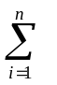x_{i}2^{-i}
证明：
当 x ≥ 0 时，x₀ = 0 ，
[x]_{补} = 0.x₁x₂…x_{n} = x_{i} 2^{-i} =x
当 x < 0 时，x₀= 1 ，
[x]_{补} = 1.x₁x₂…x_{n} = 2+x
所以
x= 1.x₁x₂…x_{n} - 2 = -1 + 0.x₁x₂…x_{n}
= -1 + x_{i} 2^{-i}
综合上述两种情况，可得出：x = -x₀ +x_{i}2^{-i} （补码与真值的关系）

6．设有两个浮点数 N₁ = 2^{j1} × S₁ , N₂ = 2^{j2} × S₂ ,其中阶码2位，阶符1位，尾数四位，数符一位。设 ：j₁ = (-10 )₂ ,S₁ = ( +0.1001)₂
j₂ = (+10 )₂ ,S₂ = ( +0.1011)₂
求：N₁ ×N₂ ，写出运算步骤及结果，积的尾数占4位，要规格化结果，用原码阵列乘法器求尾数之积。
解：（1）浮点乘法规则：
N₁ ×N₂ =（ 2^{j1} ×S₁）× （2^{j2} × S₂） = 2^{（j1}+^{j2）} ×（S₁×S₂）
（2）阶码求和：
j₁ + j₂ = 0
（3） 尾数相乘：
被乘数S₁ =0.1001，令乘数S₂ = 0.1011，尾数绝对值相乘得积的绝对值，积的符号位 =
0⊕0 = 0。按无符号阵乘法器运算得：N₁ ×N₂ = 2⁰×0.01100011
（4）尾数规格化、舍入（尾数四位）
N₁ ×N₂ = （+ 0.01100011）₂ = （+0.1100）₂×2^{（-01）}₂

7．求证： - [y]_{补} = +[-y]_{补}
解：因为 [x]_{补} + [y]_{补} =[x+y]_{补}
令 x=-y 代入上式，则有：
[-y]_{补} + [y]_{补} =[-y+y]_{补} = [0]_{补} = 0
所以 [-y]_{补} = -[y]_{补}

8．设[x]_{补}=x₀.x₁x₂…x_{n}。求证：
[x]_{补}=2x₀+x，其中x₀=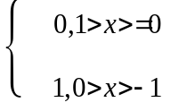
证明：当1 > x ≥0时，即x为正小数，则
1 > [ x ]_{补} = x ≥0
因为正数的补码等于正数本身，所以
1 > x ₀.x₁x₂…x_{n} ≥0 ， x₀ = 0
当1 > x > - 1时，即x为负小数，根据补码定义有：
2 > [ x ]_{补} = 2 + x > 1 （mod2）
即 2 > x₀.x₁x₂…x_{n} > 1 ，x_{n}= 1
所以 正数： 符号位 x₀ = 0
负数： 符号位 x₀ = 1{
若 1 > x≥0 ， x₀ = 0，则 [ x ]_{补} = 2 x₀ + x = x
若 - 1 < x < 0， x₀ = 1，则 [ x ]_{补} = 2 x₀ + x = 2 + x
所以有 [ x ]_{补} = 2 x₀ + x ，x₀ =
9．已知：x= 0.1011，y = - 0.0101，求 ：[ x]_{补}，[ 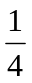 x]_{补}，[ - x ]_{补}，[y]_{补}，[y]_{补}，[ - y ]_{补} 。
解： [ x ]_{补} = 0.1011 ， [ y ]_{补} = 1.1011
[x ]_{补} = 0.01011 ， [x ]_{补} = 1.11011
[x ]_{补} = 0.001011 ，[ x ]_{补} = 1.111011
[ - x ]_{补} = 1.0101 ， [ - x ]_{补} =0.0101

10．.由S，E，M三个域组成的一个32位二进制字所表示的非零规格化浮点数x，其值表示为 ：
x = （ -1 ）^{S} ×（ 1.M ）× 2^{E – 128}
问：其所表示的规格化的最大正数、 最小正数、 最大负数、 最小负数是多少
解：（1）最大正数
x = [ 1 +（1 – 2⁻²³ ）] ×2¹²⁷
0 00 000 000 000 000 000 000 000 000 00
（2）最小正数
x = 1．0×2⁻¹²⁸
1 00 000 000 000 000 000 000 000 000 00
（3）最大负数
x = -1．0×2⁻¹²⁸
1 11 111 111 111 111 111 111 111 111 11
（4）最小负数
x = - [ 1 + （1 – 2⁻³² ）] ×2¹²⁷

11．设[X]_{补}=01111，[Y]_{补}=11101，用带求补器的补码阵列乘法器求出乘积
X·Y=？并用十进制数乘法验证。
解：设最高位为符号位，输入数据为[ x ]_{补} = 01111 [ y ]_{原} = 11101
算前求补器输出后： x = 1111 y = 1101
1 1 1 1
× 1 1 0 1
1 1 1 1
0 0 0 0 乘积符号位运算：
1 1 1 1 x₀⊕y₀ = 0⊕1 = 1
+ 1 1 1 1
1 1 0 0 0 0 1 1
算后求补级输出为00111101，加上乘积符号位1，最后得补码乘积值为
10011101 。
利用补码与真值的换算公式，补码二进制数的真值是：
x×y = -1×2⁸ + 1×2⁵ + 1×2⁴ + 1×2³ + 1×2² + 1×2⁰ = -195
十进制数乘法验证： x×y = （+15）×（-13）= -195

12. 将十进制数20.59375转换成32位浮点数的二进制格式来存储。

解：先将十进制数转换为二进制数：
（20.59375）₁₀=（10100.10011）₂
然后移动小数点，使其在1，2位之间
10100.10011=1.0010011×2⁴ ,e =4
于是得到 S=0， E = 4+127 = 131 M=01001011
最后得到32位浮点数的二进制格式为：
0100 0001 01010 0100 1100 0000 0000 0000 =（41A4C000）₁₆

第4章 主存储器
- 设存储器容量为32字，字长64位，模块数m = 4，分别用顺序方式和交叉方式进行组织。存储周期T = 200ns,数据总线宽度为64位，总线周期τ = 50ns .问顺序存储器和交叉存储器的带宽各是多少？
解： 信息总量： q = 64位 ×4 =256位
顺序存储器和交叉存储器读出4个字的时间分别是：
t₂ = m T = 4×200ns =8×10 ^{–7} (s)
t₁ = T + (m – 1)τ = 200 + 3×50 = 3.5 ×10 ^{–7} (s)
顺序存储器带宽是：
W₁ = q / t₂ = 32 ×10⁷ （位/ S）
交叉存储器带宽是：
W₂ = q / t₁ = 73 ×10⁷ （位/ S）

2．某机字长32位，常规设计的存储空间≤32M ，若将存储空间扩至256M，请提出一种可能方案。
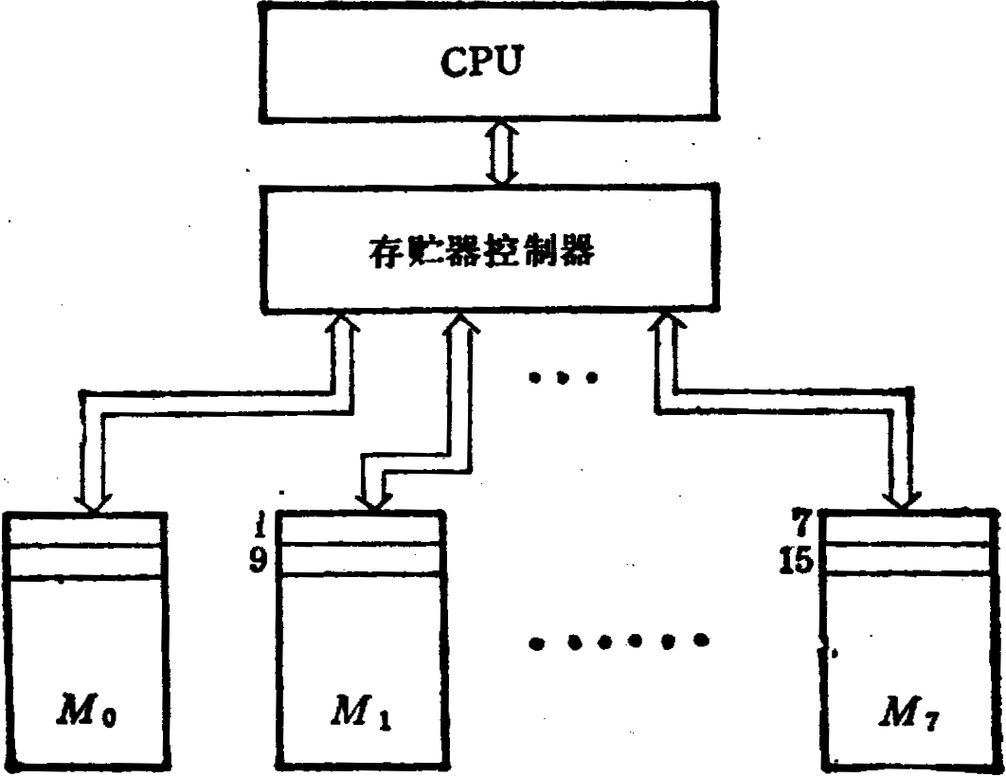
解：可采用多体交叉存取方案，即将主存分成8个相互独立、容量相同的模块M₀，M₁，M₂，…M₇，每个模块32M×32位。它各自具备一套地址寄存器、数据缓冲寄存器，各自以同等的方式与CPU传递信息，其组成结构如图B3.3：
图B3.3

CPU访问8个存贮模块，可采用两种方式：一种是在一个存取周期内，同时访问8个存贮模块，由存贮器控制它们分时使用总线进行信息传递。另一种方式是：在存取周期内分时访问每个体，即经过1 / 8存取周期就访问一个模块。这样，对每个模块而言，从CPU给出访存操作命令直到读出信息，仍然是一个存取周期时间。而对CPU来说，它可以在一个存取周期内连续访问8个存贮体，各体的读写过程将重叠进行。

3. 图B5.1所示为存贮器的地址空间分布图和存贮器的地址译码电路，后者可在A组跨接端和B组跨接端之间分别进行接线。74LS139是 2 ：4译码器，使能端G接地表示译码器处于正常译码状态。
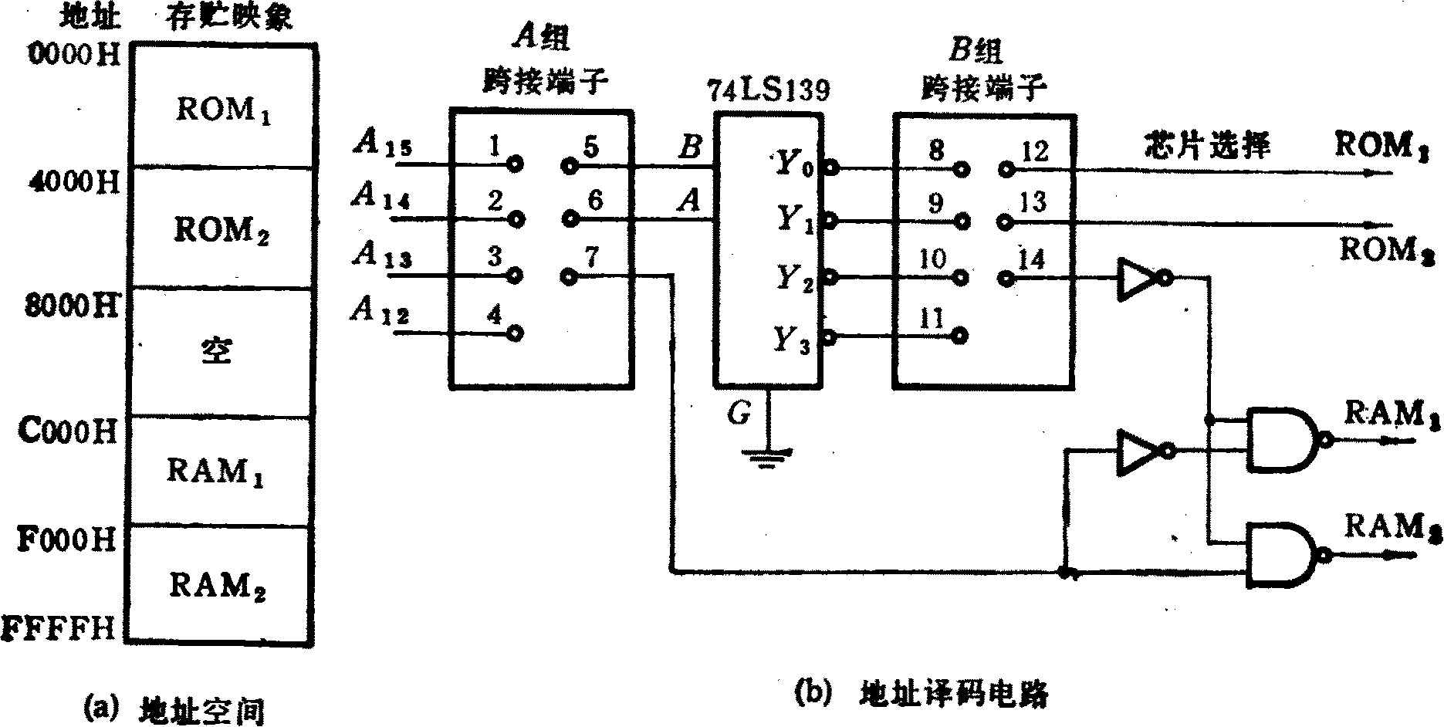
要求：完成A组跨接端与B组跨接端内部的正确连接，以便使地址译码电路按图的要求正确寻址。

图B5.1

解：根据图中已知，ROM₁的空间地址为0000H——3FFFH，ROM₂的地址空 间地址为4000H——7FFFH，RAM₁的地址空间为C000H——DFFFH，RAM₂的地址空间为E000H——FFFFH。
对应上述空间，地址码最高4位A₁₅——A₁₂状态如下：
0000——0011 ROM₁
0100——0111 ROM₂
1100——1101 RAM₁
1110——1111 RAM₂
2 ：4译码器对A₁₅A₁₂两位进行译码，产生四路输出，其中 ：y₀ = 00 对应ROM₁ ，
y₁ = 01对应ROM₂ ，y₃ = 11 对应 RAM₁和RAM₂。然后用A₁₃区分是RAM₁（A₁₃ = 0）
还是RAM₂（A₁₃ = 1），此处采用部分译码。
由此，两组端子的连接方法如下：
1——6， 2——5， 3——7， 8——12， 11——14， 9———3

4．已知某8位机的主存采用半导体存贮器，地址码为18位，若使用4K×4位RAM芯片组成该机所允许的最大主存空间，并选用模块条的形式，问：
- 若每个摸条为32K×8位，共需几个模块条？
- 每个模块内共有多少片RAM芯片？
主存共需多少RAM芯片？CPU如何选择各模块条？
解：（1）由于主存地址码给定18位，所以最大存储空间为2¹⁸ = 256K，主存的最大
容量为256KB。现每个模块条的存储容量为32KB，所以主存共需256KB / 32KB = 8
块板。
（2） 每个模块条的存储容量为32KB，现使用4K×4位的RAM芯片拼成4K×8
位（共8组），用地址码的低12（A₀——A₁₁）直接接到芯片地址输入端，然后用地址的高3位（A₁₄——A₁₂）通过3 ：8译码器输出分别接到8组芯片的选片端。共有8×2 = 16个RAM。
- 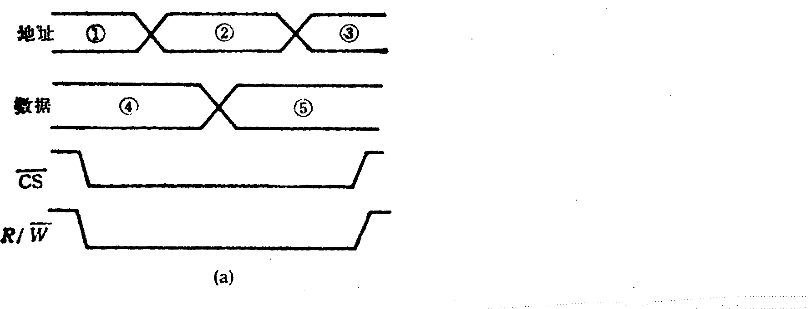据前面所得，共需8个模条，每个模条上有16片芯片，故主存共需8×16 =128片
RAM芯片。

5．图B6.1是某SRAM的写入时序，其中R / W 是读 、写命令控制线，当R / W 线为低电平时，存贮器按给定地址把数据线上的数据写入存贮器。请指出图中时序的错误，并画出正确的写入时序。
图B6.1

解：写入存贮器时时序信号必须同步。通常，当R / W 线加负脉冲时，地址线和数据线的电平必须是稳定的。当R / W 线 一达到逻辑0电平时，数据立即被存贮。因此，当R / W 线 处于低状态时，如果数据线改变数值，那么存贮器将存贮新的数据⑤。同样，当R / W 线处于低状态时，地址发生了变化，那么同样的数据将存贮到新的地址（②或③）。
正确的写入时序图如下图所示：

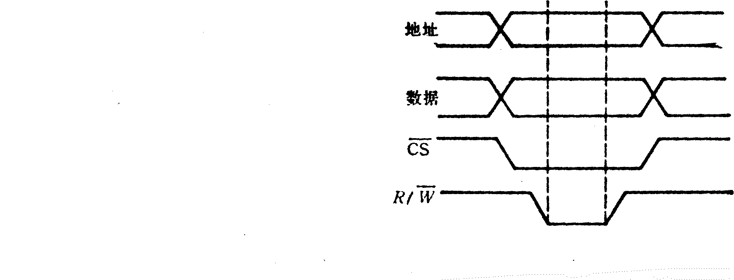
图 B 6.3

6．什么是闪速存储器？它有那些特点？
解：闪速存储器是高密度、非易损性的读 / 写半导体存储器。从原理上看，它属于ROM型存储器，但是它又随时改写信息；从功能上看，它又相当于RAM，所以传统ROM与RAM的定义和划分已失去意义，因而是一种新型的存储器技术。
闪速存储器的特点：（1）固有的非易失性 ；
（2）廉价的高密度 ；
（3）可直接执行 ；
（4）固态性能 ；

7．用16K × 1位的DRAM芯片构成64K × 8位的存贮器。要求：
- 画出该寄存起组成的逻辑框图。
- 设存贮器读 / 写周期均为0.5μs，CPU在1μs内至少要访存一次。试问采用哪种刷新方式比较合理？两次刷新的最大时间间隔是多少？对全部存贮单元刷新一遍，所需实际刷新时间是多少？

解：（1）根据题意，存贮器总量为64KB，故地址线总需16位。现使用16K×1位的动态RAM芯片，共需32片。芯片本身地址线占14位，所以采用位并联与地址串联相结合的方法来组成整个存贮器，其组成逻辑框图如图B9.3，其中使用一片2 ：4译码器。
（2）根据已知条件，CPU在1μs内至少需要访存一次，所以整个存贮器的平均读/ 写周期与单个存贮器片的读 / 写周期相差不多，应采用异步刷新比较合理。
对动态MOS存贮器来讲，两次刷新的最大时间间隔是2ms。RAM芯片读/ 写周期为0.5μs，
假设16K ×1位的RAM芯片由128 × 128矩阵存贮元构成，刷新时只对128行进行异步方式刷新，则刷新间隔为2m / 128 = 15.6μs，可取刷新信号周期15μs。
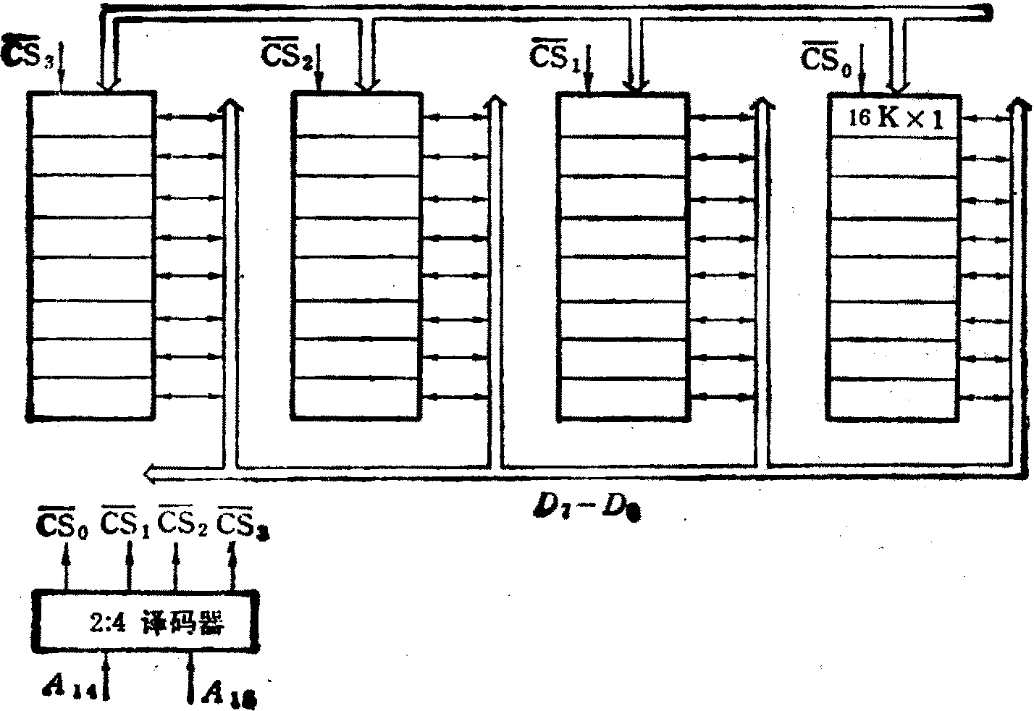
图 B 9.3

8．某机器中，已知配有一个地址空间为(0000—1FFF)₁₆的ROM区域，现在用一个SRAM芯片（8K×8位）形成一个16K×16位的ROM区域，起始地址为（2000）₁₆ 。假设SRAM芯片有CS和WE控制端，CPU地址总线A₁₅——A₀ ，数据总线为D₁₅——D₀ ，控制信号为R / W（读 / 写），MREQ（当存储器读或写时，该信号指示地址总线上的地址是有效的）。要求：
- 满足已知条件的存储器，画出地址码方案。
- 画出ROM与RAM同CPU连接图。

解 ：存储器地址空间分布如图B18.2所示，分三组，每组8K×16位。
由此可得存储器方案要点如下：
- 组内地址 ：A₁₂ ——A₀ （A₀为低位）；
- 组号译码使用2 ：4 译码器；
- RAM₁ ，RAM ₂ 各用两片SRAM芯片位进行并联连接，其中一片组成高8位，另一片组成低8位。
- 用 MREQ 作为2 ：4译码器使能控制端，该信号低电平（有效）时，译码器工作。
- PU的R / W 信 号与SRAM的WE端连接，当R / W = 1时存储器执行读操作， 当R / W = 0时，存储器执行写操作。如图B18.3
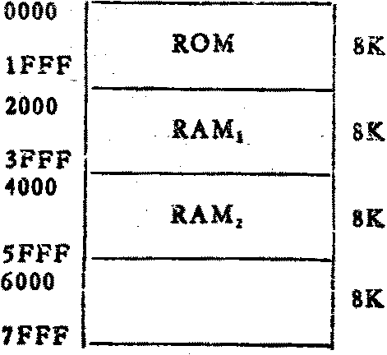

图B18.2
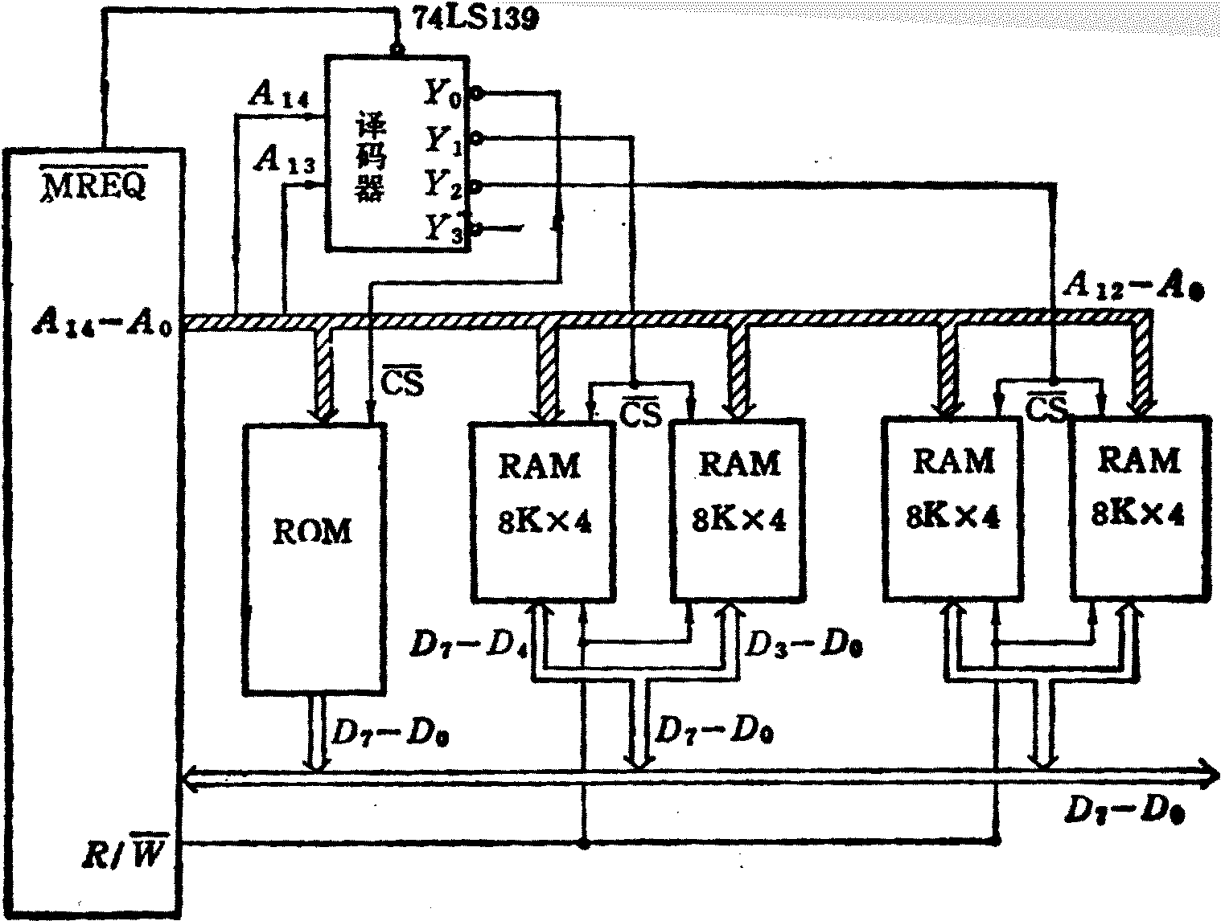

图B18.3

第5章 指令系统
- 令格式如下所示，OP为操作码字段，试分析指令格式特点。
31 26 22 18 17 16 15 0
OP ———— 源寄存器 变址寄存器 偏移量

解：（1）操作码字段为6位，可指定 2⁶ = 64种操作，即64条指令。
（2）单字长（32）二地址指令。
（3）一个操作数在原寄存器（共16个），另一个操作数在存储器中（由变址寄
存器内容 + 偏移量决定），所以是RS型指令。
（4）这种指令结构用于访问存储器。

2．指令格式如下所示，其中OP 为操作码，试分析指令格式特点。
18 12 11 10 9 5 4 0
OP | ——— | 源寄存器 | 目标寄存器
解：（1）单字长二地址指令。
(2)操作码字段OP可以指定2⁷=128条指令。
(3)源寄存器和目标寄存器都是通用寄存器（可分别指定32个），所以是RR型指令，两个操作数均存在寄存器中。
这种指令结构常用于算术逻辑类指令。
3．指令格式如下所示，OP为操作码字段，试分析指令格式的特点。
15 10 9 87 4 3 0
OP 源寄存器 基值寄存器

位移量（16位）

解：（1）双字长二地址指令，用于访问存储器。
（2）操作码字段OP为6位，可以指定2⁶ = 64种操作。
（3）一个操作数在源寄存器（共16个），另一个操作数在存储器中（由基值寄存器
和位移量决定），所以是RS型指令。

4．某计算机字长16位，主存容量为64K字，采用单字长单地址指令，共有64条指令，试采用四种寻址方式（立即、直接、基值、相对）设计指令格式。

解：64条指令需占用操作码字段（OP）6位，这样指令余下长度为10位。为了覆盖主存64K字的地址空间，设寻址模式（X）2位，形式地址（D）8位，其指令格式如下：
15 10 9 8 7 0
OP | X | D
寻址模式定义如下：
X= 0 0 直接寻址 有效地址 E=D（256单元）
X= 0 1 间接寻址 有效地址 E= (D）（64K）
X= 1 0 变址寻址 有效地址 E= (R)＋D （64K）
X= 1 1 相对寻址 有效地址 E=（PC）＋D （64K）
其中R为变址寄存器（16位），PC为程序计数器（16位），在变址和相对寻址时，位移量D可正可负。

5．假设机器字长16位，主存容量为128K字节，指令字长度为16位或32位，共有128条指令，设计计算机指令格式，要求有直接、立即数、相对、基值、间接、变址六种寻址方式。

解：由已知条件，机器字长16位，主存容量128KB / 2 = 64KB字，因此MAR = 18位，共128条指令，故OP字段占7位。采用单字长和双字长两种指令格式，其中单字长指令用于算术逻辑和I / O类指令，双字长用于访问主存的指令。
15 9 5 4 3 2 0
OP R₁ R₂
OP X R₂
D

15 9 8 6 5 3 2 0

寻址方式由寻址模式X定义如下：
X = 000 直接寻址 E = D（64K）
X = 001 立即数 D = 操作数
X = 010 相对寻址 E = PC + D PC = 16位
X = 011 基值寻址 E = R_{b} + D ，R_{b} =16 位
X = 100 间接寻址 E = （D）
X = 101 变址寻址 E = R_{X} + D ，R_{X} = 10位
6．RISC机中一些指令没有选入指令系统，但很重要，使用指令集中的另外一条指令来替换实现。下表左半部分列出5条指令的功能，请在表的右半部分填入SPARC机的替代指令及实现方法。
指令 功能 替代指令 实现方法
MOV 寄存器间传送数据
INC 寄存器内容加1
DEC 寄存器内容减1
NEG 取负数
NOT 取反码

解：因为SPARC机约定R0的内容恒为0，而且立即数作为一个操作数处理，所以
某些指令可以替代实现。由此可体会到“精简指令系统”的含义和用意。
指令 功能 替代指令 实现方法
ADD（加法） Rs+R₀→R_{d}
ADD（加法） 立即数imm13=1,做为操作数
SUB（减法） 立即数imm13=-1,做为操作数
SUB（减法） R₀+Rs→R_{d}
XOR（异或） 立即数imm13=-1,做为操作数
ADD（加法） R₀+R₀→R_{d}

7. 下表列出pentium机的9种寻址方式名称及有关说明，请写出对应寻址方式的有效地址E的计算方法。
Pentium机寻址方式
 | 序 号 | 寻址方式名称 | 说 明
 | （1） | 立 即 | 操作数在指令中
 | （2） | 寄存器 | 操作数在某寄存器中，指令给出寄存器号
 | （3） | 直 接 | Disp为偏移量
 | （4） | 基 值 | B为基值寄存器
 | （5） | 基值 + 偏移量
 | （6） | 比例变址+偏移量 | I为变址寄存器，S为比例因子
 | （7） | 基值+变址+偏移量
 | （8） | 基值+比例变址+偏移量
 | （9） | 相 对 | PC为程序计算器
解 (3) E = Disp
(4) E = (B)
(5) E = (B) + Disp
(6) E = (I)×S + Disp
(7) E = (B) + (I) + Disp
(8) E = (B) + (I)×S + Disp
(9) 指令地址 = (PC) + Disp

8. 一种二地址RR型，RS型指令结构如下所示
6位 4位 4位 1位 2位 16位
OP | 源寄存器 | 目标寄存器 | I | X | D（偏移量）
其中源寄存器，目标寄存器都是通用寄存器，I为间接寻址标志位，X为寻址模式字段.
D为偏移量字段.通过I,X,D的组合，可构成一个操作数的寻址方式，其有效地址E的
算法及有关说明列于下表:
寻址方式 | I | X | 有效地址E算法 | 说明
(1) | 0 | 00 | E=D | D为偏移量
(2) | 0 | 01 | 指令地址=(PC)+D | PC为程序计数器
(3) | 0 | 10 | E=(R_{x})+D | R_{x}为变址寄存器
(4) | 1 | 11 | E=(R) | R为通用寄存器
（5） | 1 | 00 | E=(D)
(6) | 0 | 11 | E=(R_{b})+D | R_{b}为基址寄存器
请写出表中6种寻址方式名称，并说明主存中操作数的位置
解：(1).直接寻址，操作数在有效地址E=D的存储单元中
(2).相对寻址
(3).变址寻址，操作数在E=(RX) + D的存储单元中
(4).寄存器间接寻址，通用寄存器的内容指明操作数在主存中的地址
(5).间接寻址，用偏移量做地址访主存得到操作数的地址指示器，再按地址指
示器访主存的操作数，因此间接寻址需两次访问主存.

(6).基值寻址，操作数在E=(Rb) + D 的存储单元中.
9．某机的16位单字长访内指令格式如下：
４ ２ １ １ ８
ＯＰ | Ｍ | Ｉ | Ｘ | A
其中A为形式地址，补码表示（其中一位符号位）；Ｉ为直接／间接寻址方式：
Ｉ＝１为间接寻址方式，Ｉ＝０为直接寻址方式； Ｍ为寻址模式：０为绝对地址，１为基地址寻址，２为相对寻址，３为立即寻址； Ｘ为变址寻址。设ＰＣ，Ｒx，Ｒb分别为指令计数器，变址寄存器，基地址寄存器，Ｅ为有效地址，请回答以下问题：
- 该指令格式能定义多少种不同的操作？立即寻址操作数的范围是多少？
- 在非间接寻址情况下，写出各计算有效地址的表达式
- 设基址寄存器为１４位，在非变址直接基地址寻址时，确定存储器可寻址的地址范围
- 间接寻址时，寻址范围是多少？
解：（1） 该指令格式可定义16种不同的操作，立即寻址操作数的范围是 –128 ~+127
（2） 绝对寻址（直接寻址） E ＝ A
基值寻址 E = （R _{b}）+A
相对寻址 E = （PC）+A
立即寻址 D = A
变址寻址 E = （R _{X}）+A
（3） 由于E = （R _{b}）+A，R _{b}=14位，故存储器可寻址的地址范围为（16383+127）~（16383-128）
（4） 间接寻址时，寻址范围为64K，因为此时从主存读出的数作为有效地址（16位）。

10．某16机机器所使用的指令格式和寻址方式如下所示，该机有2位基值寄存器，16个16位通用寄存器。指令汇编格式中的S（源），D（目标）都是通用寄存器，M是主存中的一个单元。三种指令的操作码分别是MOV（OP）=（A）_{H}，STA（OP）=（1B）_{H}，LDA（OP）=（3C）_{H}。MOV是传送指令，STA为写数指令，LDA为读数指令如图B20.1。
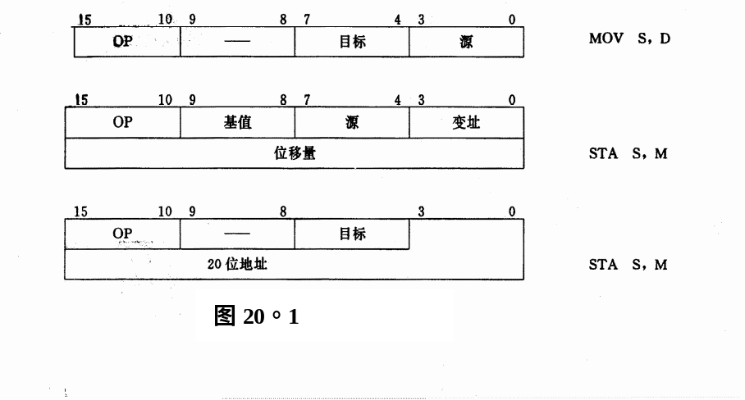要求：（1）分析三种指令的指令格式与寻址方式特点。
（2）CPU完成哪一种操作所花的时间最短？哪一种操作所花时间最长？第二种指令的执行时间有时会等于第三种指令的执行时间吗？
（3）下列情况下每个十六进制指令字分别代表什么操作？其中如果有编码不正确，如何改正才能成为合法指令？
（F0F1）_{H} （3CD2）_{H} （2856）_{H}
（6DC6）_{H} （1C2）_{H}

解：（1）第一种指令是单字长二地址指令，RR型；第二种指令是双字长二地址指令，RS型，其中S采用基址寻址或变址寻址，R由源寄存器决定；第三种也是双字长二地址指令，RS型，R由目标寄存器决定，S由20位地址（直接寻址）决定。
（2）处理机完成第一种指令所花的时间最短，因为RR型指令，不需要访问存储器。第二种指令所花的时间最长，因为RS型指令，需要访问存储器。同时要进行寻址方式的变换运算（基址或变址），这也需要时间。第二指令的执行时间不会等于第三种指令，因为第三种指令虽然也访问存储器，但节省了求有效地址运算的时间开销。
（3）根据以知条件：MOV（OP）=00010101，STA（OP）=011011，LDA（OP）=111100，将指令的十六进制格式转换为二进制代码且比较后可知：
（F0F1）_{H} （3CD2）_{H}指令代表LDA指令，编码正确，其含义是把主存（13CD2）_{H}地址单元的内容取至15号寄存器。
（2856）_{H}代表MOV指令，编码正确，含义是把5号源寄存器的内容传送至6目标寄存器。
（6DC6）_{H}是单字长指令，一定是MOV指令，但编码错误，可改正为（28D6）_{H}。
（1C2）_{H}是单字长指令，代表MOV指令，但编码错误，可改正为
（28D6）_{H}。

第6章 中央处理部件CPU
- 已知某机采用微程序控制方式，其存储器容量为512×48（位），微程序在整个控制存储器中实现转移，可控制微程序的条件共4个，微指令采用水平型格式，后继微指令地址采用断定方式，如图所示：

微命令字段 判别测试字段 下地址字段

←操作控制→ ←—————— 顺序控制 ————————→

- 微指令中的三个字段分别应多少位？
- 画出对应这种微指令格式的微程序控制器逻辑框图。

解：（1）假设判别测试字段中每一位为一个判别标志，那么由于有4个转移条件，故该字段为4位，（如采用字段译码只需3位），下地址字段为9位，因为控制容量为512单元，微命令字段是（ 48 – 4 - 9 ）= 35 位。
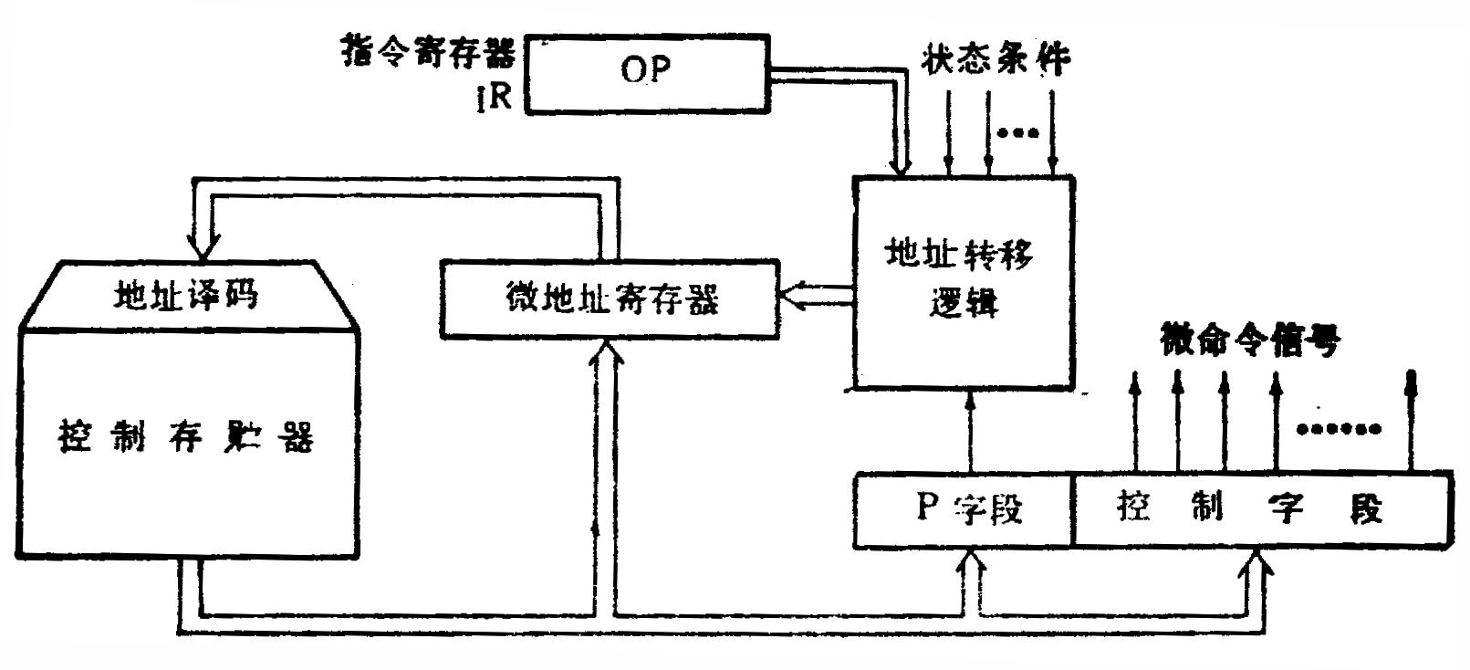
（2）对应上述微指令格式的微程序控制器逻辑框图B1.2如下：其中微地址寄存器对应下地址字段，P字段即为判别测试字段，控制字段即为微命令子段，后两部分组成微指令寄存器。地址转移逻辑的输入是指令寄存器OP码，各状态条件以及判别测试字段所给的判别标志（某一位为1），其输出修改微地址寄存器的适当位数，从而实现微程序的分支转移。
图B1.2

2． 假设某计算机的运算器框图如图B2.2所示，其中ALU为16位的加法器（高电平工作），S_{A} 、S_{B}为16位锁存器，4个通用寄存器由D触发器组成，O端输出，
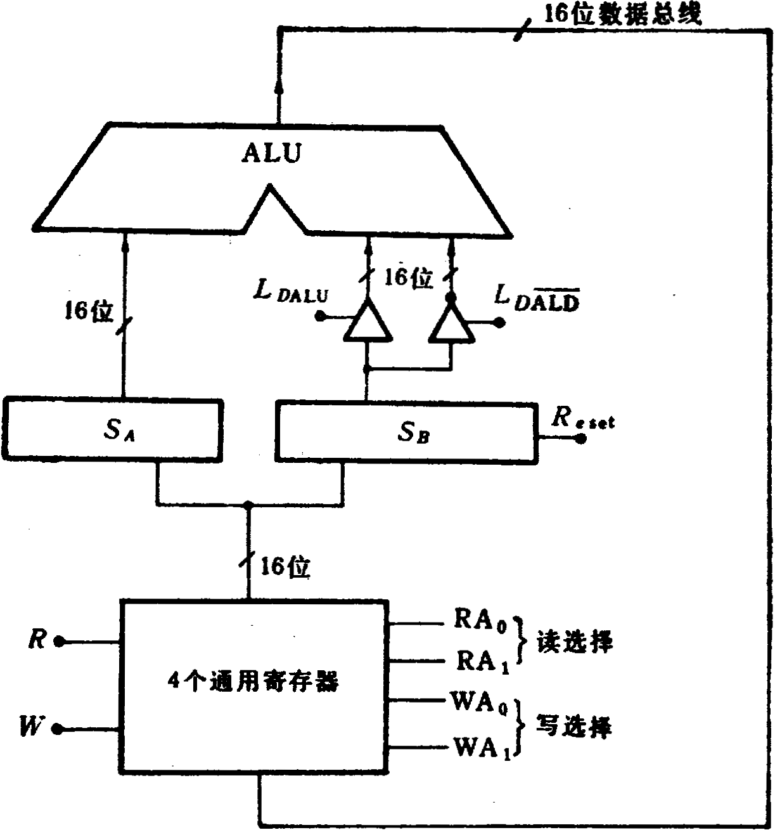
图B2.2

其读写控制如下表所示：
读控制
R₀ | RA₀ | RA₁ | 选择
1  1  1  1  0 | 0  0  1  1  x | 0  1  0  1  x | R₀  R₁  R₂  R₃  不读出
写控制
W | WA₀ | WA₁ | 选择
1  1  1  1  0 | 0  0  1  1  x | 0  1  0  1  x | R₀  R₁  R₂  R₃  不写入

要求：（1）设计微指令格式。
（2）画出ADD，SUB两条微指令程序流程图。
解：
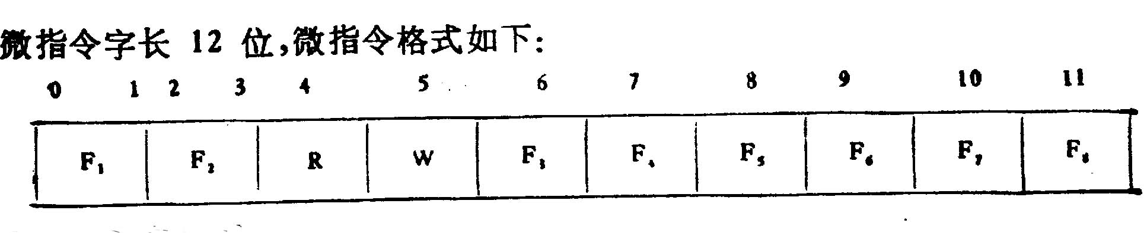
各字段意义如下：F1—读RO—R3的选择控制。
F2—写RO—R3的选择控制。
F3—打入SA的控制信号。
F4—打入SB的控制信号。
F5—打开非反向三态门的控制信号LDALU。
F6—打开反向三态门的控制信号LDALU ，并使加法器最低位加1。
F7－锁存器SB清零RESET信号。
F8－ 一段微程序结束，转入取机器指令的控制信号。
R— 寄存器读命令
W—寄存器写命令
（2）ADD、SUB两条指令的微程序流程图见图B2.3所示。
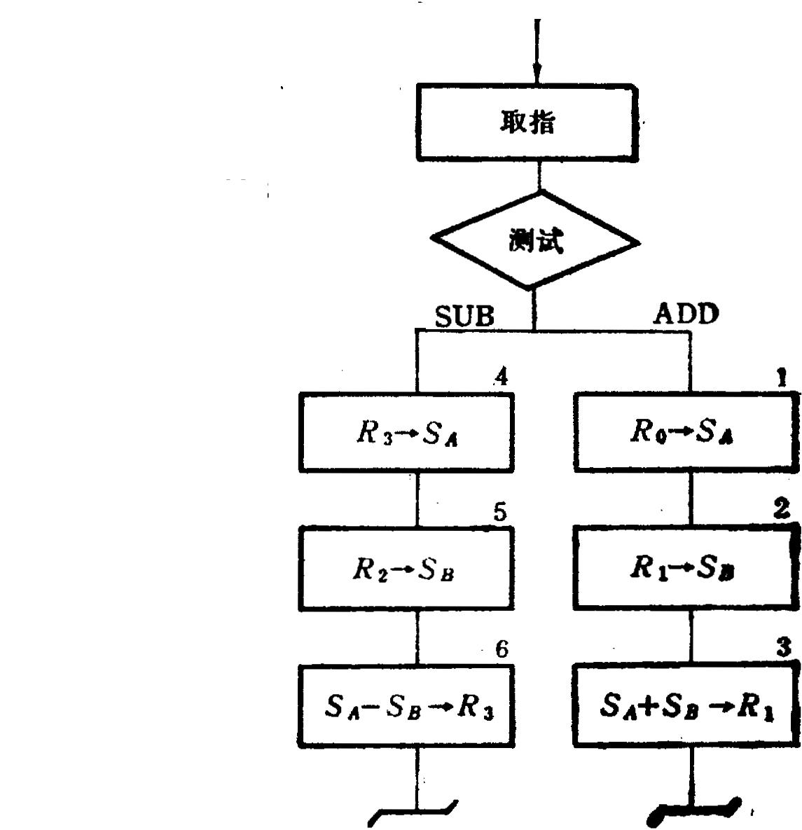

3．图B3.1所示的处理机逻辑框图中，有两条独立的总线和两个独立的存贮器。已知指令存贮器IM最大容量为16384字（字长18位），数据存贮器DM最大容量是65536字（字长16位）。各寄存器均有“打入”（R_{in}）和“送出”（R_{out}）控制命令，但图中未标出。
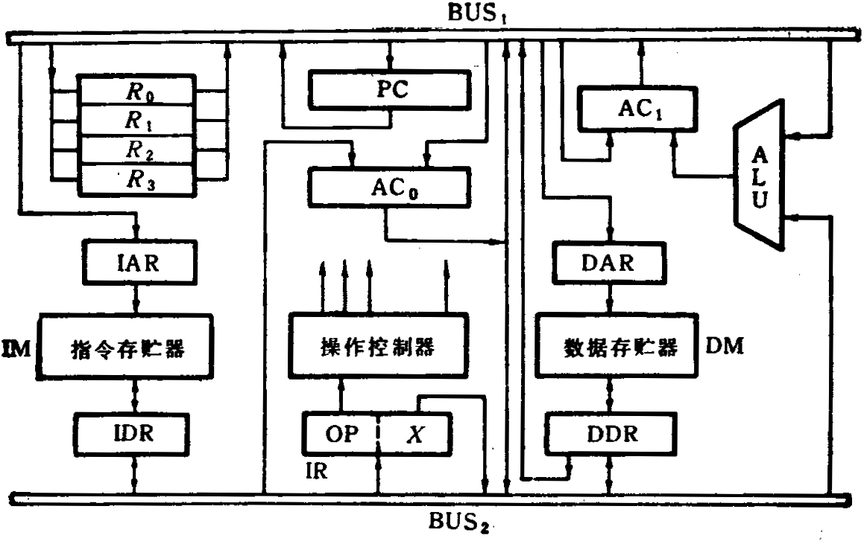
图B3.1
设处理机格式为：
17 10 9 0
OP | X
加法指令可写为“ADD X（R₁）”。其功能是（AC₀） + （（R_{i}） + X）→AC₁，其中（（R_{i}）+ X）部分通过寻址方式指向数据存贮器，现取R_{i}为R₁。试画出ADD指令从取指令开始到执行结束的操作序列图，写明基本操作步骤和相应的微操作控制信号。
解：加法指令“ADD X（R_{i}）”是一条隐含指令，其中一个操作数来自AC₀，另一个操作数在数据存贮器中，地址由通用寄存器的内容（R_{i}）加上指令格式中的X量值决定，可认为这是一种变址寻址。因此，指令周期的操作流程图如图B3.4：相应的微操作控制信号列在框图外。
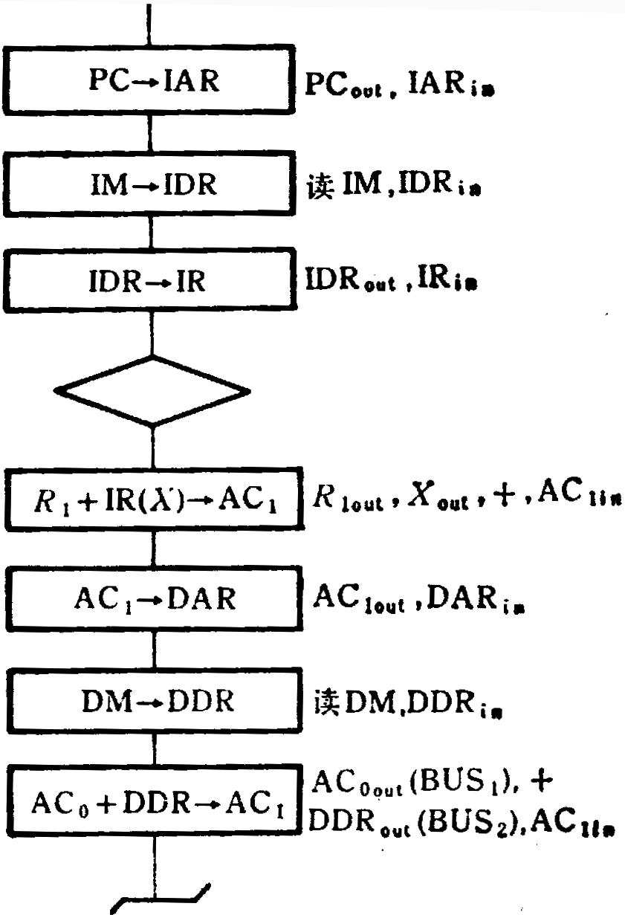
图B3.4

4．某计算机有8条微指令I₁—I₈，每条微指令所包含的微命令控制信号见下表
，a—j 分别对应10种不同性质的微命令信号。假设一条微指令的控制字段仅限8位，请安排微指令的控制字段格式。
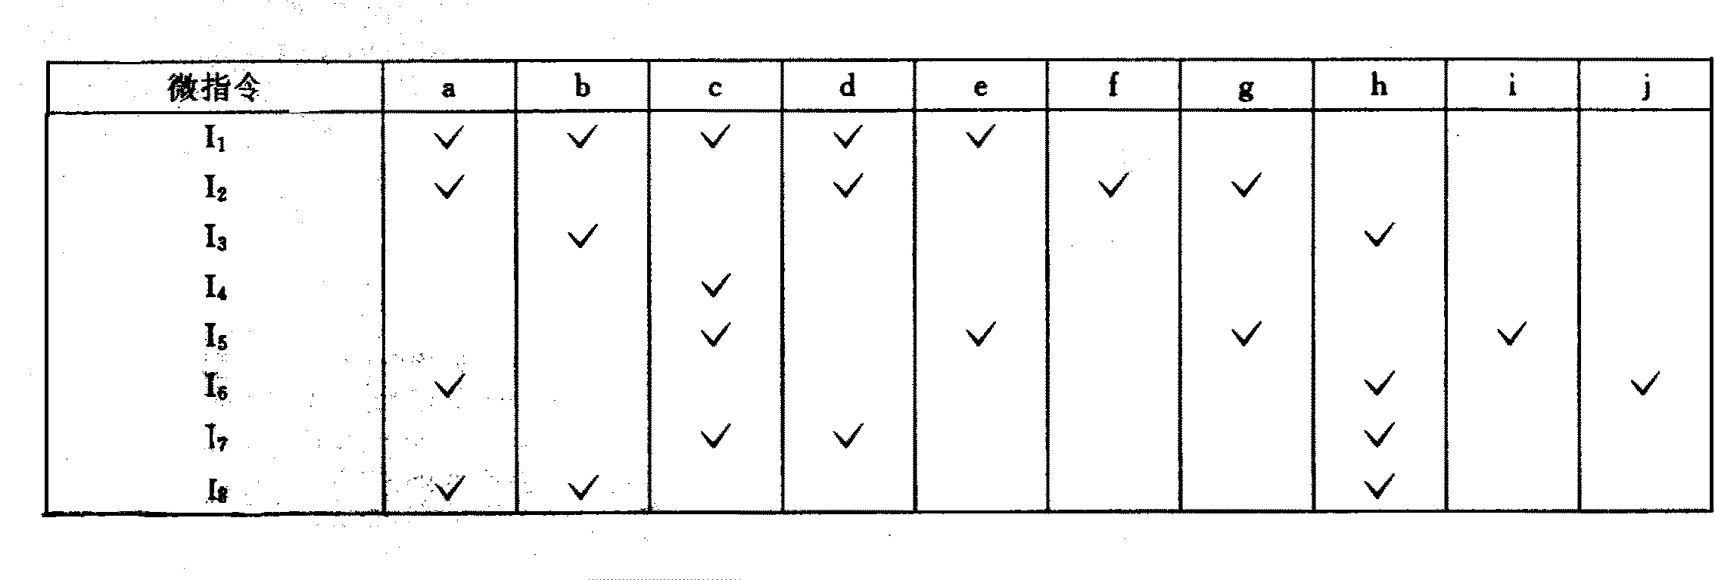
解：为了压缩指令字的长度，必须设法把一个微指令周期中的互斥性微命令信号组合在一个小组中，进行分组译码。
经分析，（e ,f ,h）和（b, i, j）可分别组成两个小组或两个字段，然后进行译码，可得六个微命令信号，剩下的a, c, d, g 四个微命令信号可进行直接控制，其整个控制字段组成如下：

01 c 01 b
直接控制 10 f 10 i
a c d g 11 g 11 j
× × × × × × × ×

4位 2位 2位

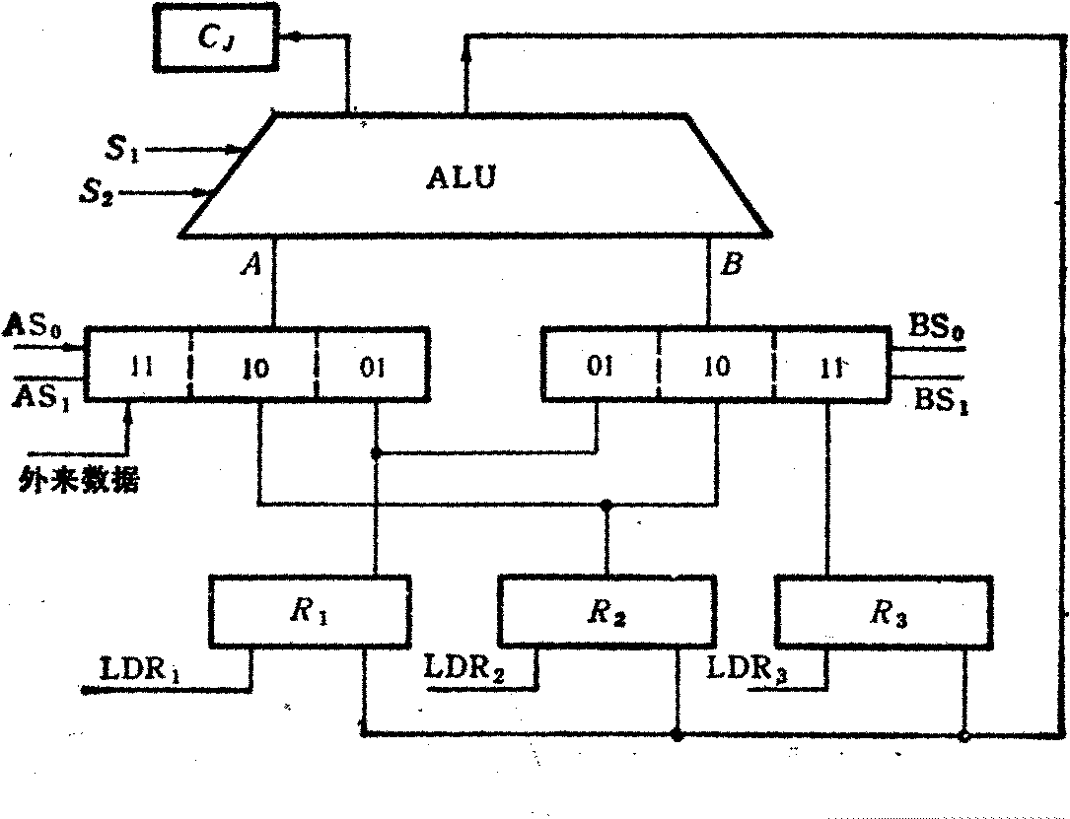
5．运算器结构如图B5.2所示，R₁ ，R₂，R₃ 是三个寄存器，A和B是两个三选一的多路开关，通路的选择由AS₀ ,AS₁ 和BS₀ ，BS₁端控制，例如BS₀BS₁ = 11时，选择R₃ ，BS₀BS₁ = 01时，选择R₁……，ALU是算术 / 逻辑单元。S₁S₂为它的两个操作控制端。其功能如下：
图B5.2

S₁S₂ = 00时，ALU输出 = A
S₁S₂ = 01时，ALU输出 = A + B
S₁S₂ = 10时，ALU输出 = A – B
S₁S₂ = 11时，ALU输出 = A⊕B
请设计控制运算器通路的微指令格式。
解： 采用水平微指令格式，且直接控制方式，顺序控制字段假设4位，其中一位判别测试位：
2位 2位 2位 3位 1位 3位
AS₀ AS₁ S₁ S₂ BS₀ BS₁ LDR₁，LDR₂ ，LDR₃ P μAR₁，μAR₂，μAR₃

←——————————直接控制———————————→ ←——顺序控制
当P = 0时，直接用μAR₁——μAR₃形成下一个微地址。
当P = 1时，对μAR₃进行修改后形成下一个微地址。

6．某计算机的数据通路如下图所示，其中M—主存， MBR—主存数据寄存器， MAR—主存地址寄存器， R0-R3—通用寄存器， IR—指令寄存器， PC—程序计数器（具有自增能力）， C、D--暂存器， ALU—算术逻辑单元（此处做加法器看待）， 移位器—左移、右移、直通传送。所有双向箭头表示信息可以双向传送。
请按数据通路图画出“ADD（R1），（R2）+”指令的指令周期流程图。该指令的含义是两个数进行求和操作。其中源操作地址在寄存器R1中，目的操作数寻址方式为自增型寄存器间接寻址（先取地址后加1）。
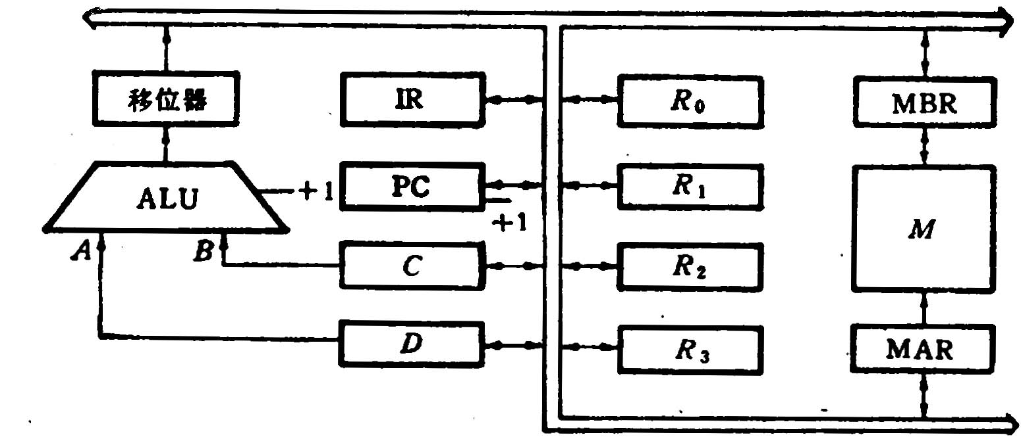

解：“ADD （R1），（R2）+”指令是SS型指令，两个操作数均在主存中。其中源操作数地址在R1中，所以是R1间接寻址。目的操作数地址在R2中，由R2间接寻址，但R2的内容在取出操作数以后要加1进行修改。指令周期流程图如下：
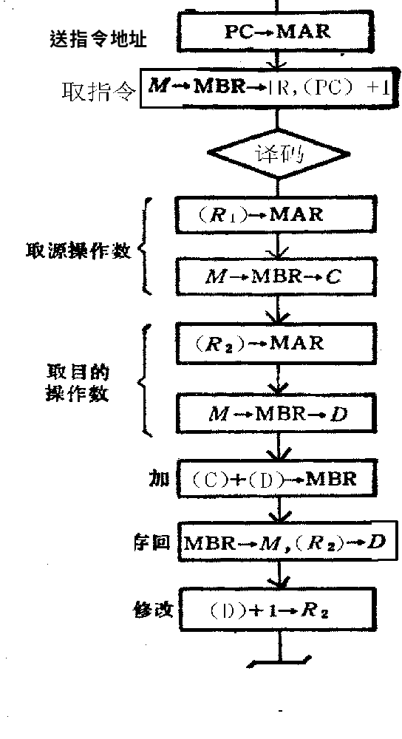
图B19。3

7．某机运算器框图如图B7.1所示，其中ALU由通用函数发生器组成，M₁—M₃为多路开关，采用微程序控制，若用微指令对该运算器要求的所有控制信号进行微指令编码的格式设计，列出各控制字段的编码表。
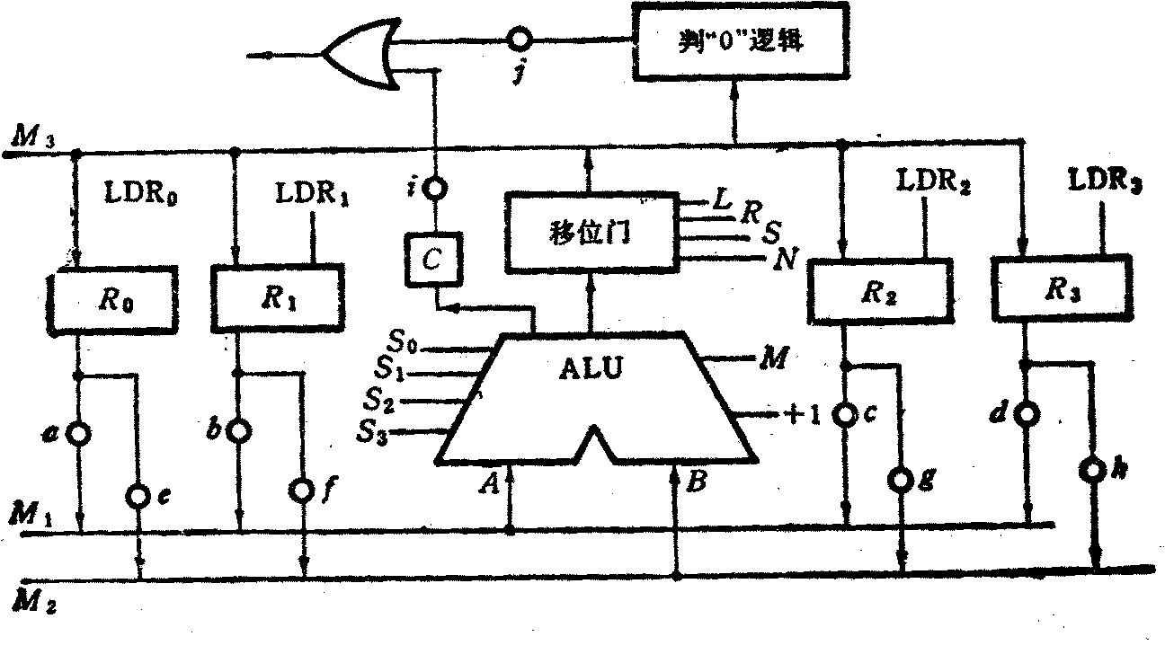
图B7.1
解：当24个控制信号全部用微指令产生时，可采用字段译码法进行编码控制，采用的微指令格式如下（其中目地操作数字段与打入信号段可结合并公用，后者加上节拍脉冲控制即可）。
3位 3位 5位 3位 2位
××× ××× ××××× ××× ××
X
目的操作数 源操作数 运算操作 直接控制 判别 下地址字段

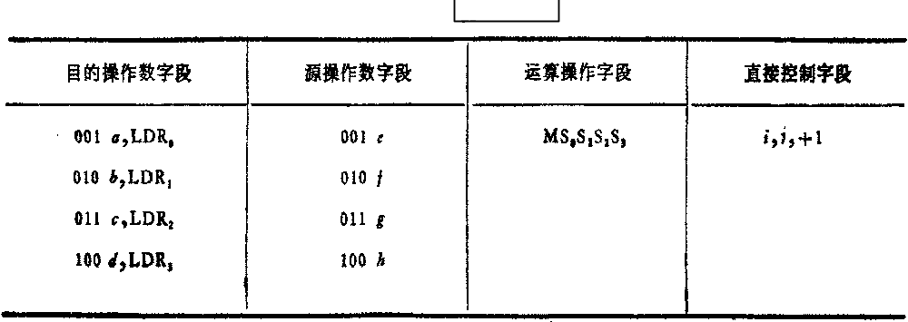 编码表如下：

8．图B8.2给出了微程序控制的部分微指令序列，图中每一框代表一条微指令。分支点a由指令寄存器I_{R5} ，I_{R6}两位决定，分支点b由条件码标志c决定。现采用断定方式实现微程序的程序控制，已知微地址寄存器长度为8位，要求：
- 设计实现该微指令序列的微指令字顺序控制字段的格式。
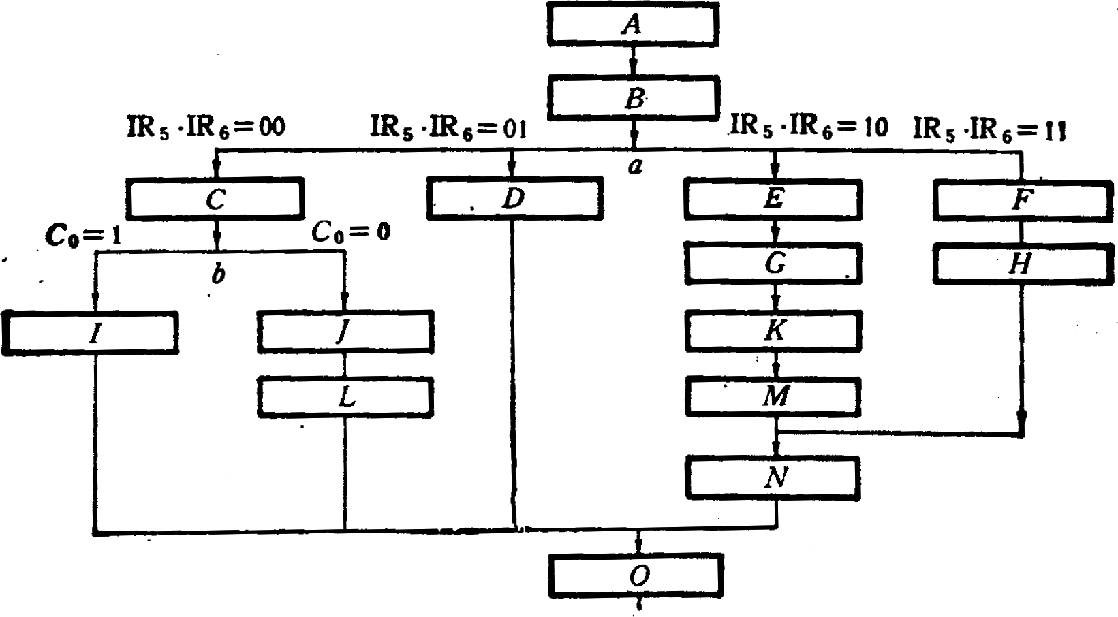
- 画出微地址转移逻辑图。
图B8.2
解：（1）已知微地址寄存器长度为8位，故推知控存容量为256单元。所给条件中微程序有两处分支转移。如不考虑他分支转移，则需要判别测试位P₁ ，P₂（直接控制），故顺序控制字段共10位，其格式如下,A_{I}表示微地址寄存器：
P₁ P₂ A₁,A₂ … A₈
判别字段 下地址字段

（2）转移逻辑表达式如下：
A₈ = P₁·IR₆·T_{I}
A₇ = P₁·IR₅·T_{I}
A₆ = P₂·C₀·T_{I}
其中T_{I}为节拍脉冲信号。在P₁条件下，当IR₆ = 1时，T_{I} 脉冲到来时微地址寄存器的第8位A₈将置“1”，从而将该位由“0”修改为“1”。如果IR₆ = 0，则A₈的“0”状态保持不变，A₇，A₆ 的修改也类似。
根据转移逻辑表达式，很容易画出转移逻辑电路图，可用触发器强制端实现。

9．CPU结构如图B9.1所示，其中有一个累加寄存器AC，一个状态条件寄存器，各部分之间的连线表示数据通路，箭头表示信息传送方向。
- 标明图中四个寄存器的名称。
- 简述指令从主存取到控制器的数据通路。
- 简述数据在运算器和主存之间进行存 / 取访问的数据通路。

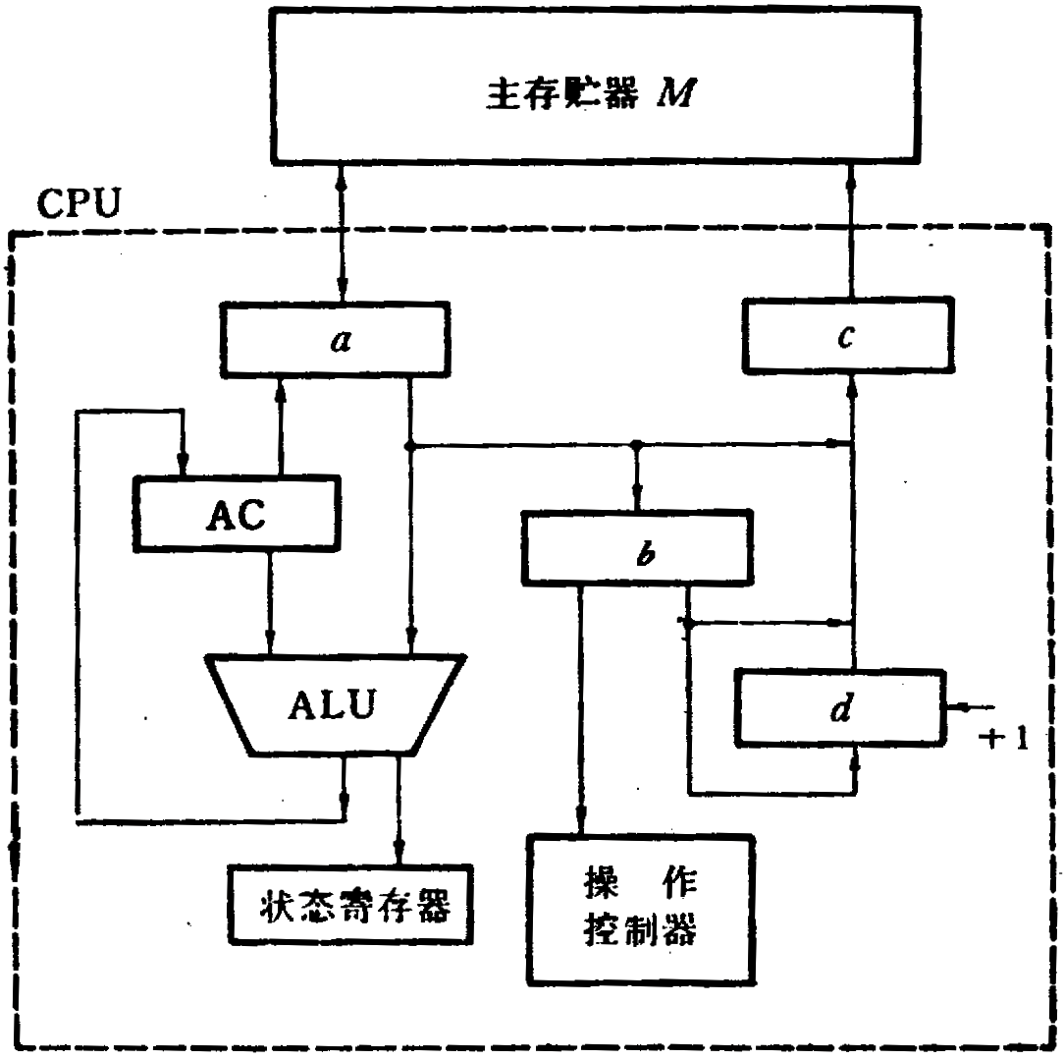
图B9.1
解：
- a为数据缓冲寄存器 DR ，b为指令寄存器 IR ，c为主存地址寄存器，d为程序计数器PC。
- 主存 M →缓冲寄存器 DR →指令寄存器 IR →操作控制器。

(3)存贮器读 ：M →DR →ALU →AC
存贮器写 ：AC →DR →M

10. 今有4级流水线分别完成取值、指令译码并取数、运算、送结果四步操作，
今假设完成各步操作的时间依次为100ns,100ns,80ns,50ns。
请问：（1）流水线的操作周期应设计为多少？
（2）若相邻两条指令发生数据相关，而且在硬件上不采取措施，那么第二条指令要推迟多少时间进行。
（3）如果在硬件设计上加以改进，至少需推迟多少时间？
解：(1)流水线的操作时钟周期 t按四步操作中最长时间来考虑,所以t=100ns.
(2)两条指令发生数据相关冲突情况:
ADD R1,R2,R3 ; R2+R3->R1
SUB R4,R1,R5 ; R1-R5->R4
两条指令在流水线中执行情况如下表所示:
时钟  指令 | 1 | 2 | 3 | 4 | 5 | 6 | 7
ADD | IF | ID | EX | WB
SUB |  | IF | ID | EX | WB

ADD指令在时钟4时将结果写入寄存器堆(R1),但SUB指令在时钟3时读寄存器堆(R1).本来ADD指令应先写入R1,SUB指令后读R1,结果变成SUB指令先读R1,ADD指令后写R1,因而发生两条指令间数据相关.如果硬件上不采取措施,第2条指令SUB至少应推迟2个操作时钟周期(2×100ns).
(3)如果硬件上加以改进(采取旁路技术),可推迟1个操作时钟周期(100ns).

11. 参见图B12.1的数据通路，画出数据指令“STA,R₁,(R₂)”的指令周期流程图，器含义是将寄存器R₁的内容传送至（R₂）位地址的贮存单元中。标出各微操作信号序列。
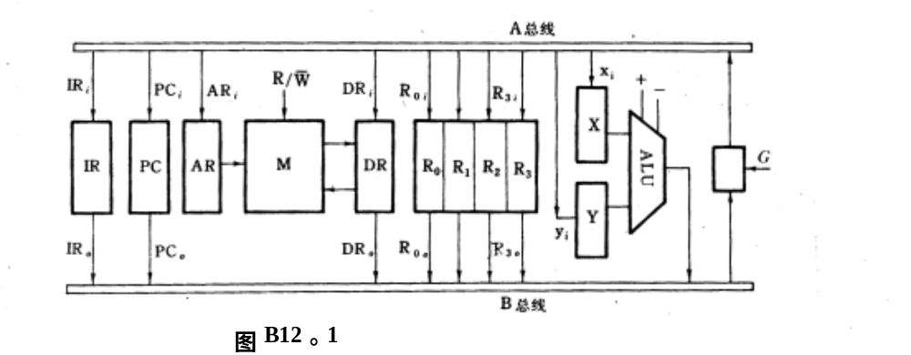
解：
PC_{O} ，G ，AR_{i}
PC→AR

M→DR
R / W = 1 (读)

取指 DR_{O} ，G ，IR_{i}
DR→IR

译码

R_{2O} ，G ，AR_{i}
R₂→AR
执
行
R₁→DR
指 R_{1O} , G , DR_{i}
令
R / W = 0 (写)
DR→M

图B12.3

12．已知MOV，ADD，COM，ADT四条指令微程序流图B14.1.
已知P（1）的条件是指令寄存器OP字段，即IR0，IR1，P（2）的条件码是进位寄存器CJ，请设计画出微程序控制器地址转移逻辑图。
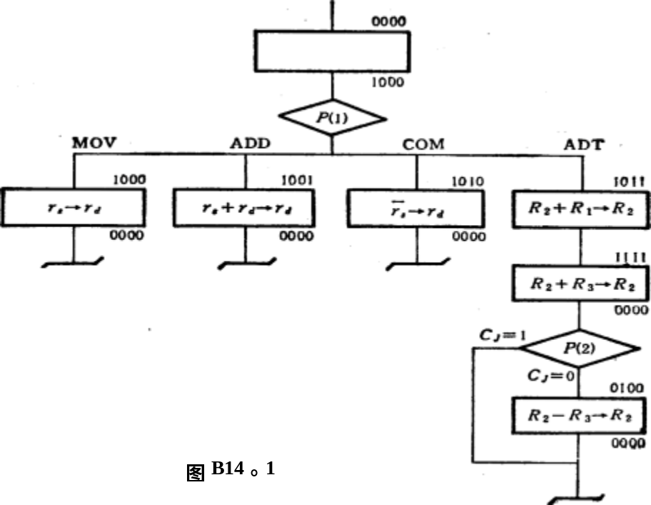

解：从流程图B14.1看出，P（1）处微程序出现四个分支，对应四个微地址。为此用OP码修改微地址寄存器的最后两个触发器即可。在P（2）处微程序出现2路分支，对应两个微地址，此时的测试条件是进位触发器C_{j}的状态。为此用C_{j}修改μA₂即可。转移逻辑表达式如下：μA₀=P₁·T₄·IR₆,μA₁=P₁·T₄·IR₇,μA₂=P₂·T₄·C_{j}。由此可画出微地址转移逻辑。如图B14.3所示。

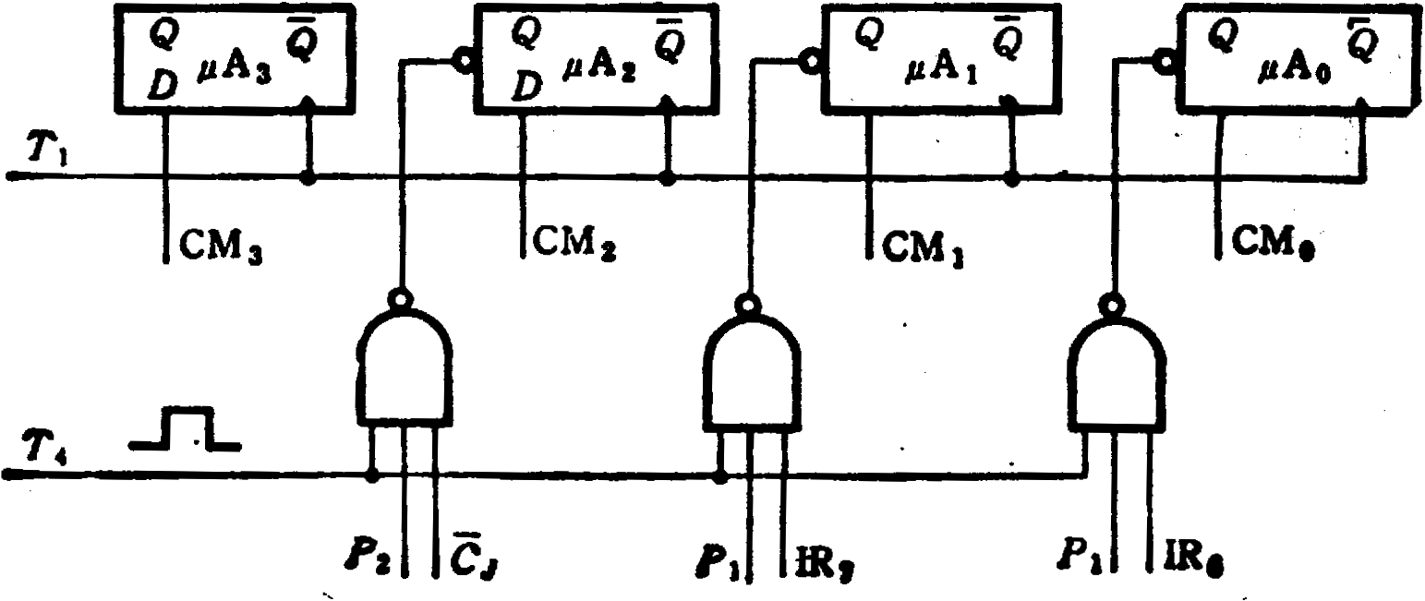
图B14.3

第7章 存储系统

1．以知cache 命中率 H=0.98，主存比cache 慢四倍，以知主存存取周期为200ns，求cache/主存的效率和平均访问时间。
解：Tc=Tm/4=50ns
Ta=Tc×H+（1-H）×（Tm+Tc）=50×0.98+(1-0.98)×(200+50)=49+5=54ns。
E=Tc/Ta×100%=50/54×100%=92.6%

2．CPU执行一段程序时，cache完成存取的次数为3800次，主存完成存取的次数为200次，已知cache存取周期为50ns,主存为250ns,求cache / 主存系统的效率和平均访问时间
解 ：命中率 H = N_{e} / （N_{C} + N_{m}） = 3800 / (3800 + 200) = 0.95

平均访问时间 ：
Ta=Tc×H+（1-H）×（Tm+Tc）=50×0.95+(1-0.95)×(250+50)=47.5+15=62.5ns。
访问效率 ：E=Tc/Ta×100%=50/62.5×100%=80%

3．如图B2.1表示使用快表（页表）的虚实地址转换条件，快表存放在相联存贮器中，其中容量为8个存贮单元。问：
（1）当CPU 按虚拟地址1去访问主存时，主存的实地址码是多少？
（2）当CPU 按虚拟地址2去访问主存时，主存的实地址码是多少？
（3）当CPU 按虚拟地址3去访问主存时，主存的实地址码是多少？
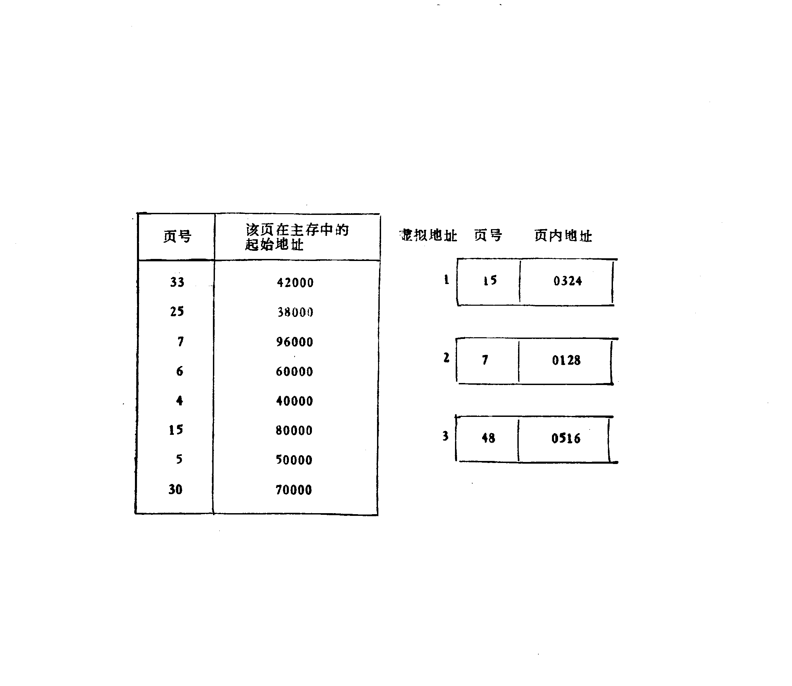
解：
（1） 用虚拟地址为1的页号15作为快表检索项，查得页号为15的页在主存中的起始地址为80000，故将80000与虚拟地址中的页内地址码0324相加，求得主存实地址码为80324。
（2）主存实地址码 = 96000 + 0128 = 96128
（3）虚拟地址3的页号为48，当用48作检索项在快表中检索时，没有检索到页号为48的页面，此时操作系统暂停用户作业程序的执行，转去执行查页表程序。如该页面在主存中，则将该页号及该页在主存中的起始地址写入主存；如该页面不存在，则操作系统要将该页面从外存调入主存，然后将页号及其在主存中的起始地址写入快表。

4．已知cache / 主存系统效率为85% ，平均访问时间为60ns，cache 比主存快4倍，求主存储器周期是多少？cache命中率是多少？
解：因为：t_{a} = t_{c} / e 所以 ：t_{c} = t_{a}×e = 60×0.85 = 510ns (cache存取周期)
t_{m} = t_{c}×r =510 ×4 = 204ns (主存存取周期)
因为：e = 1 / [r + (1 – r )H]
所以： H = 2.4 / 2.55 = 0.94

第8章 辅助存储器
1.磁盘组有６片磁盘，每片有两个记录面，最上最下两个面不用。存储区域内径２２cm，外径３３cm，道密度为４０道／cm，内层位密度４００位／cm，转速２４００转／分。问：
（１）共有多少柱面？
（２）组总存储容量是多少？
（３）数据传输率是多少？
（４）采用定长数据块记录格式，直接寻址的最小单位是什么？寻址命令中如何表示磁盘地址？
（５）如果某文件长度超过一个磁道的容量，应将它记录在同一个存储面上，还是记录在同一个柱面上？
解： （1） 有效存储区域= 16.5 – 11 = 5.5（cm）
因为道密度= 40道/cm，所以40×5.5 = 220道，即220T圆柱面
（2） 内层磁道周长为2πR = 2×3.14×11 = 69.08（cm）
每道信息量 = 400位/cm×69.08cm = 27632位 = 3454 B
每面信息量 = 3454B×220 = 759880 B
磁盘总容量 = 759880B×10 = 7598800 B
（3） 磁盘数据传输率D_{r} = rN , N为每条磁道容量，N=3454B
r为磁盘转速，r=2400转/60秒 = 40转/秒
∴ D_{r} = rN = 40×3454B = 13816 B/S
（4） 采用定长数据块格式，直接寻址的最小单位是一个记录块（一个扇区），每个记录块记录固定字节数目的信息，在定长记录的数据块中，活动头磁盘组的编址方式可用如下格式： 16 15 14 8 7 4 3 0
台 号 | 柱面（磁道）号 | 盘面（磁头）号 | 扇区号
此地址格式表示有4台磁盘，每台有16个记录面，每面有256个磁道，每道有16个扇区。
（5）如果某文件长度超过一个磁道的容量，应将它记录在同一个柱面上，因为不需要重新找道，数据读/写速度快。
- 推导磁盘存贮器读写一块信息所需总时间的公式（必须写出推导过程，并说明公式中符号的含义）。
解：设读写一块信息所需总时间为T_{b}，平均找到时间为T_{s}，平均等待时间为T_{L}，读写一块信息的传输时间为T_{m}，则：T_{b}=T_{s}＋T_{L}＋T_{m}。假设磁盘以每秒r转速率旋转，每条磁道容量为N个字，则数据传输率=rN个字/秒。又假设每块的字数为n，因而一旦读写头定位在该块始端，就能在T_{m}≈（n / rN）秒的时间中传输完毕。T_{L}是磁盘旋转半周的时间，T_{L}=（1/2r）秒，由此可得： T_{b}=T_{s}＋1/2r＋n/rN 秒

3．有一个磁盘组，共有8个盘片组成，每个盘片有两个记录面，盘组的最上和最下两个记录面用作伺服面。磁盘的存储区域为内径22CM，外径33CM，内道的位密度为400位/CM，磁盘的道密度为40道/CM，磁盘转速为9600转/分。要求：
- 计算出该磁盘存储器的存储容量为多少？
- 数据的传输速率为多少？
- 如果某文件的长度超过了一个磁道的容量，则余下的应将它存储在同一个存储面上还是同一个柱面上，为什么？
解：该磁盘组有8×2-2 =14个存储面；
每个存储面有效存储区域为R2-R1=33/2-22/2=5.5cm；
每个存储面的磁道数=40道/cm×5.5cm=220道
内道存储容量=400位/cm×πD1=400×3.14×22=27632位=3454字节
由于磁盘上每道的存储容量是一样的，所以每个存储面的存储容量
=3454B/道×220道=759880B
(1) 该磁盘存储器的存储容量=759880B/面×14面=10638320B≈10.15MB
(2) 磁盘转速为9600转/分=160转/s 即160道/s
则最大数据传输速率=3454B/道×160道/s= 552640B/s≈540KB/s
(3) 如果某文件长度超过一个磁道的容量，应将它记录在同一个柱面上，因为不需要重新找道，数据读/写速度快。

4．试分析图B7.2所示写电流波形属于何种记录方式。
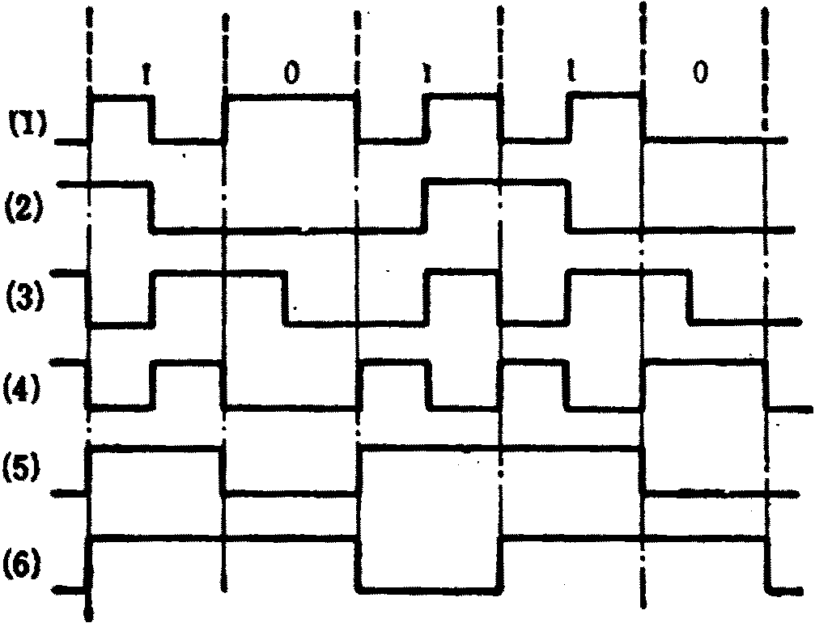
图B7.2
解：
- 是调频制（FM）；
- 是改进调频制（MFM）；
- 是调相制（PE）；
- 是调频制（FM）；
- 是不归零制（NRZ）；
是“见1就翻制”（NRZ1）。

5．某磁盘存贮器转速为3000转 / 分，共有4个记录面，每毫米5道，每道记录信息为12288字节，最小磁道直径为230mm，共有275道。问：
- 磁盘存贮器的容量是多少？
- 最高位密度与最低位密度是多少？
- 磁盘数据传输率是多少？
- 平均等待时间是多少？
- 给出一个磁盘地址格式方案。
解：
- 每道记录信息容量 = 12288字节
每个记录面信息容量 = 275×12288字节
共有4个记录面，所以磁盘存储器总容量为 ：
4 ×275×12288字节 = 13516800字节
- 最高位密度D₁按最小磁道半径R₁计算（R₁ = 115mm）：
D₁ = 12288字节 / 2πR₁ = 17字节 / mm
最低位密度D₂按最大磁道半径R₂计算：
R₂ = R₁ + （275 ÷ 5） = 115 + 55 = 170mm
D₂ = 12288字节 / 2πR₂ = 11.5 字节 / mm
(3) 磁盘传输率 C = r · N
r = 3000 / 60 = 50 周 / 秒
N = 12288字节（信道信息容量）
C = r · N = 50 × 12288 = 614400字节 / 秒
（4）平均等待时间 = 1/2r = 1 / (2×50) = 10毫秒
（5）磁盘存贮器假定只有一台，所以可不考虑台号地址。有4个记录面，每个记录面有275个磁道。假定每个扇区记录1024个字节，则需要12288 ÷1024字节 = 12个扇区。由此可得如下地址格式：
14 6 5 4 3 0
柱面（磁道）号 盘面（磁头）号 扇区号

图 B 8.3

6．有一台磁盘机，器平均寻道时间为了30ms,平均旋转等待时间为120ms，数据传输速率为500B/ms，磁盘机上存放着1000件每件3000B的数据。现欲把一件数据取走，更新后在放回原地，假设一次取出或写入所需时间为：平均寻道时间+平均等待时间+数据传送时间。另外，使用CPU更新信息所需时间为4ms,,并且更新时间同输入输出操作不相重叠。试问：
- 磁盘上全部数据需要多少时间？
- 若磁盘及旋转速度和数据传输率都提高一倍，更新全部数据需要多少间？
解：（1）磁盘上总数据量 = 1000×3000B = 3000000B
读出全部数据所需时间为 3000000B ÷ 500B / ms = 6000ms
重新写入全部数据所需时间 = 6000ms
所以，更新磁盘上全部数据所需的时间为 ：
2×（平均找道时间 + 平均等待时间 + 数据传送时间 ）+ CPU更新时间
= 2（30 + 120 + 6000）ms + 4ms = 12304ms
(2)磁盘机旋转速度提高一倍后，平均等待时间为60ms，
数据传输率提高一倍后，数据传送时间变为：
3000000B ÷ 1000B / ms = 3000ms
更新全部数据所需时间为：
2 ×（30 + 60 + 3000）ms + 4ms = 6184ms

7．已知某磁盘存储器转速为2400转/分，每个记录面道数为200道，平均查找时间为60ms，每道存储容量为96Kbit，求磁盘的存取时间与数据传播率。
解：2400转 / 分 = 40转 / 秒
平均等待时间为：1 / 40 × 0.5 = 12.5（ms）
磁盘存取时间为：60 ms + 12.5ms = 72.5ms
数据传播率： D_{r} = r N , N = 96K bit , r = 40转 / 秒
D_{r} = r N = 40 × 96K = 3840K (bit/s)

8．软盘驱动器使用双面双密度软盘，每面有80道，每道15扇区，每个扇区存储512B。已知磁盘转速为360转/分，假设找道时间为10-40ms，今写入38040B，平均需要多少时间？最长时间是多少？

解：每道存储容量为：15×512B = 7680B
磁盘转速为：360转 / 分 = 6转 / 秒
访存时间为：1 / 6 ×1000ms ×1/2 = 83.3 ms
写入一道数据需用（平均）：（10 + 40）/ 2 + 83.3 = 108.3ms
写入一道数据需用（最多）：40 + 83.3 = 123.3ms
写入数据所用道数：38040 ÷ 7680 = 5（道）
平均所需时间：108.3ms×5 = 541.5ms
最长时间 ：123.3ms×5 = 616.5ms

第9章 输入输出设备
1．刷存的主要性能指标是它的带宽。实际工作时显示适配器的几个功能部分要争用刷存的带宽。假定总带宽的50%用于刷新屏幕，保留50%带宽用于其他非刷新功能。
- 若显示工作方式采用分辨率为1024×768，颜色深度为3B，帧频（刷新速率）为72HZ，计算总带宽。
（2）为达到这样高的刷存带宽，应采取何种技术措施？
解：（1）因为 刷新所需带宽 = 分辨率 × 每个像素点颜色深度 × 刷新速度
所以 1024 × 768 × 3B × 72 / S = 165888KB / S = 162MB / S
（2）为达到这样高的刷存带宽，可采用如下技术措施：
- 使用高速的DRAM芯片组成刷存。
- 刷存采用多体交错结构。
- 刷存内显示控制器的内部总线宽度由32位提高到64位，甚至到128位。
- 刷存采用双端口存储器结构，将刷新端口与更新端口分开。

2．某I / O系统有四个设备：磁盘（传输速率为500000位/ 秒），磁带（200000位/秒）， 打印机（2000位/秒）， CRT（1000位/秒），试用中断方式，DMA方式组织此I / O系统。（画出包括CPU部分总线控制在内的I / O方式示意图，并略作文字说明）。
解：I / O系统组成如图B10.6所示：
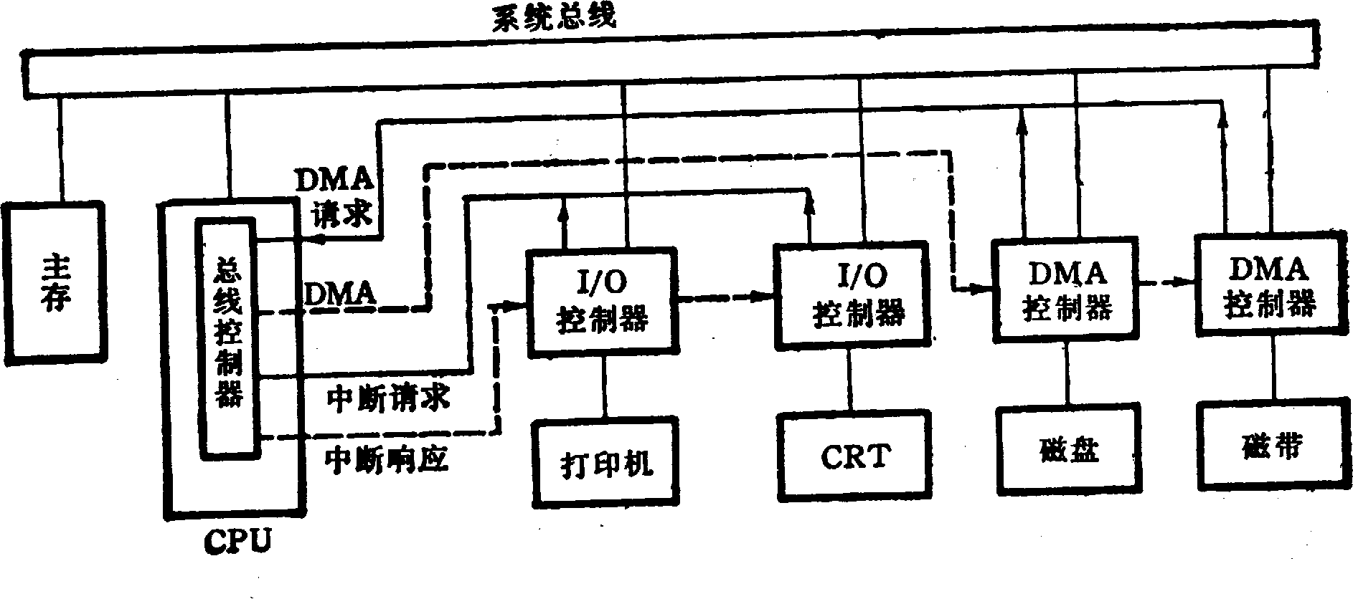
图 B 10.6
根据设备传输速率不同，磁盘、磁带采用DMA方式，打印机、CRT 采用中断方式；因
而使用了独立请求与链式询问相结合的二维总线控制方式。DMA 请求的优先权高于中
断请求线。每一对请求线与响应线又是一对链式查询电路。

- 新存储器的重要性能指标是它的带宽。实际工作时，显示适配器的几个功能部件要采用刷新存储器的带宽。假定总带宽60%用于刷新屏幕，保留40%带宽用于其他非刷新功能。若显示工作方式采用分辨率为1024×1024，颜色深度为3B，刷新速率为72Hz，计算刷新存储器总带宽是多少？

解：刷新存储器容量＝分辨率×每个像素点颜色深度
＝1024×1024×3B＝3MB
刷新存储器带宽＝刷新存储器容量×刷新速率
＝3MB×72/S＝216MB/S
刷新存储器的总带宽应为 216MB/S×100/60＝360MB/S
第10章I/O及总线
- 画出单机系统中采用的三种总线结构。
答：三种系统总线结构如图B2.4：
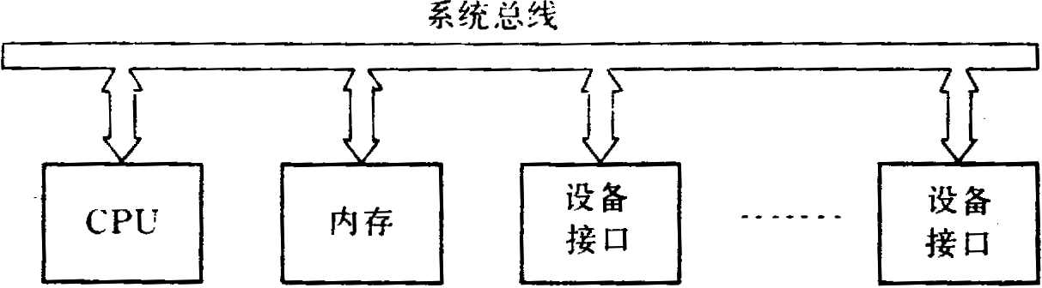
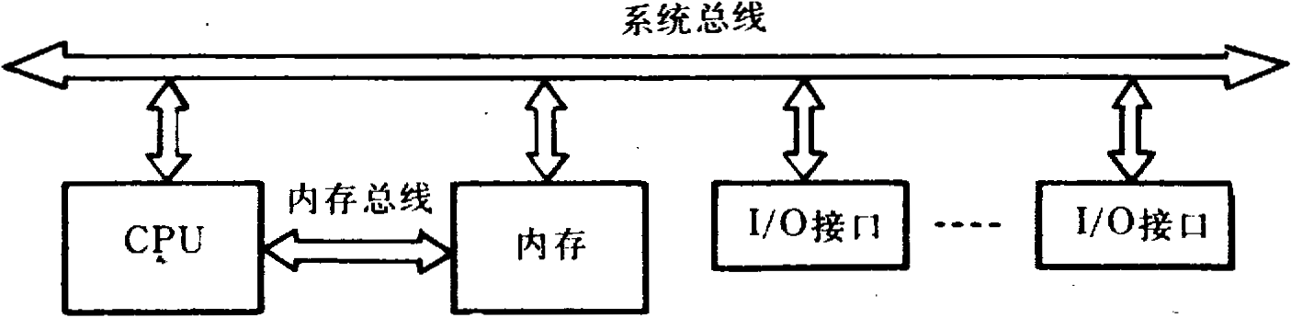
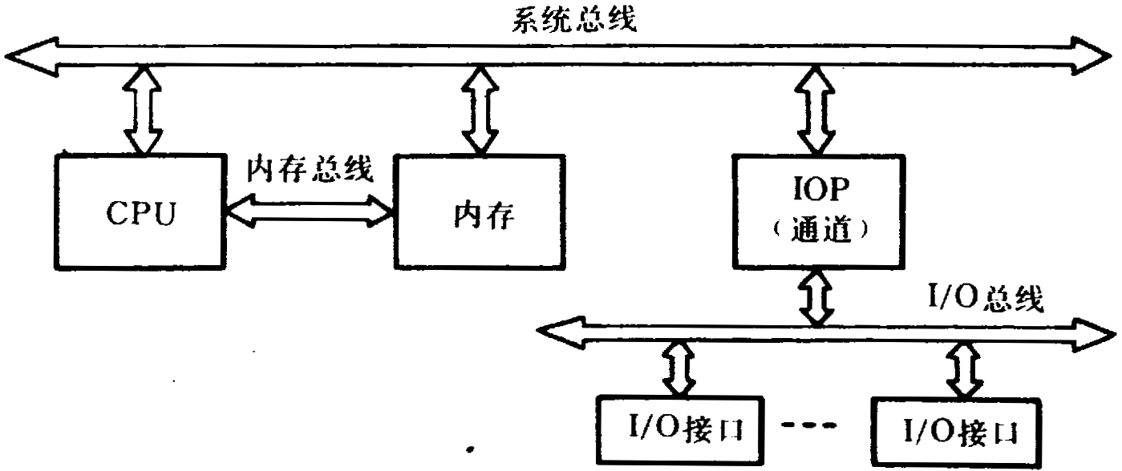

2．画出PCI总线结构图，说明三种桥的功能。
- 解：PCI总线结构框图如图B1.3所示：
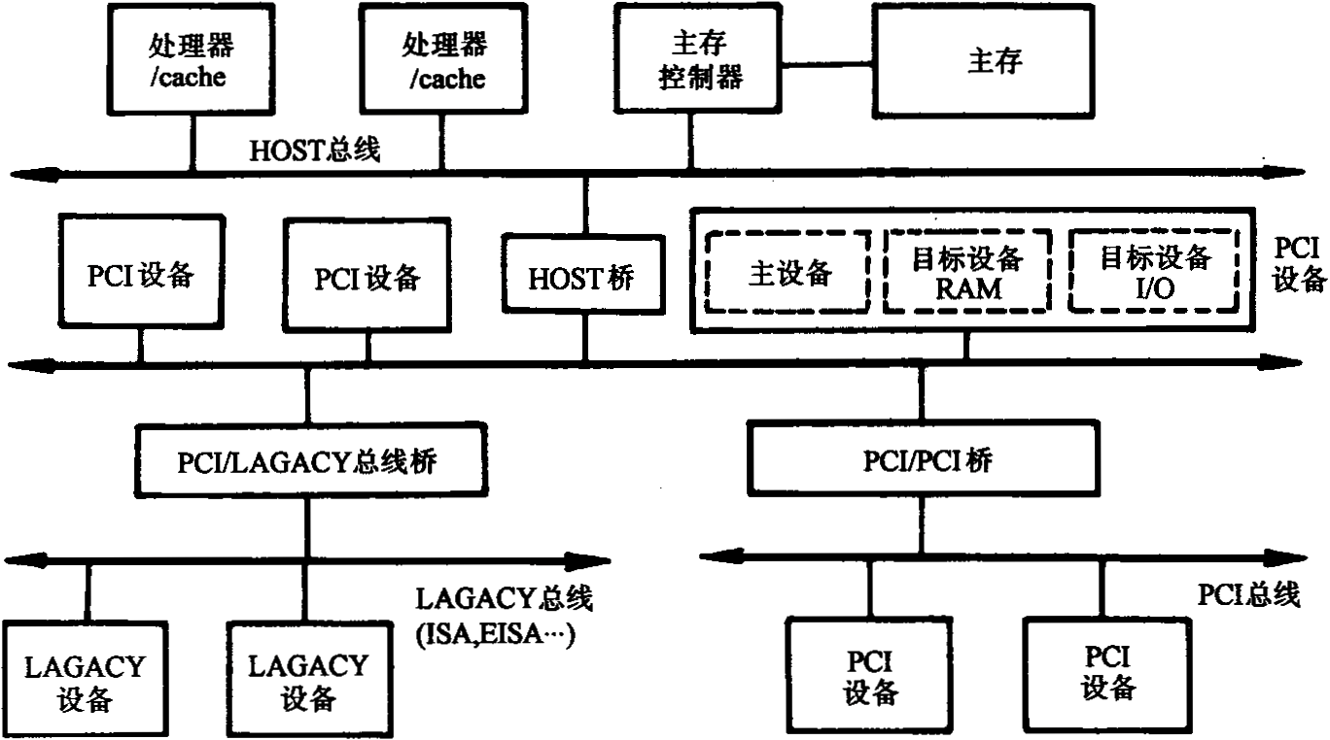
图.B1.3
PCI总线有三种桥，即HOST / PCI桥（简称HOST桥），PCI / PCI桥，PCI / LAGACY桥。在PCI总线体系结构中，桥起着重要作用：
（1）它连接两条总线，使总线间相互通信。
（2）桥是一个总线转换部件，可以把一条总线的地址空间映射到另一条总线的地址空间上，从而使系统中任意一个总线主设备都能看到同样的一份地址表。
（3）利用桥可以实现总线间的卒发式传送。

3．某机用于生产过程中的温度数据采集，每个采集器含有8位数据缓冲寄存器一个，比较器一个，能与给定范围比较，可发出“温度过低”或“温度过高”的信号，如图B1.1所示。主机采用外设单独编址，四个采集器公用一个设备码，共用一个接口，允许采用两种方式访问：
- 定期巡回检测方式，主机可编程指定访问该设备中的某一采集器。
- 中断方式，当采集温度比给定范围过底或过高时能提出随机中断请求，主机应能判别是哪一个采集器请求，是温度过低或过高。
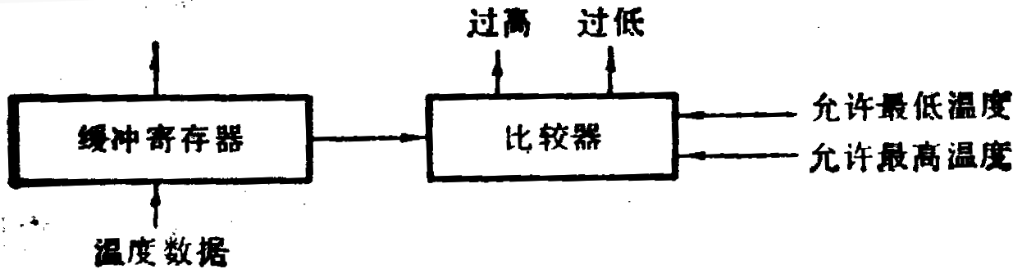
请拟定该接口中有哪些主要部件（不要求画出完整的连线图），并概略说明在两
种方式下的工作原理。

图B1.1

解：数据采集接口方案设计如图B1.4所示。
现结合两种工作方式说明上述部件的工作。
- 定期检寻方式
主机定期以输出指令DOA、设备码；（或传送指令）送出控制字到A寄存器，其中用四位分别指定选中的缓冲寄存器（四个B寄存器分别与四个采集器相应）。然后，主机以输入指令DIA、设备码；（或传送指令）取走数据。
- 中断方式
比较结果形成状态字A' ，共8位，每二位表示一个采集器状态：00 正常 ，01 过低 ，10 过高。有任一处不正常（A' 中有一位以上为“1”）都将通过中断请求逻辑（内含请求触发器、屏蔽触发器）发出中断请求。中断响应后，服务程序以DIA、设备码；或传送指令）取走状态字。可判明有几处采集数据越限、是过高或过低，从而转入相应处理。
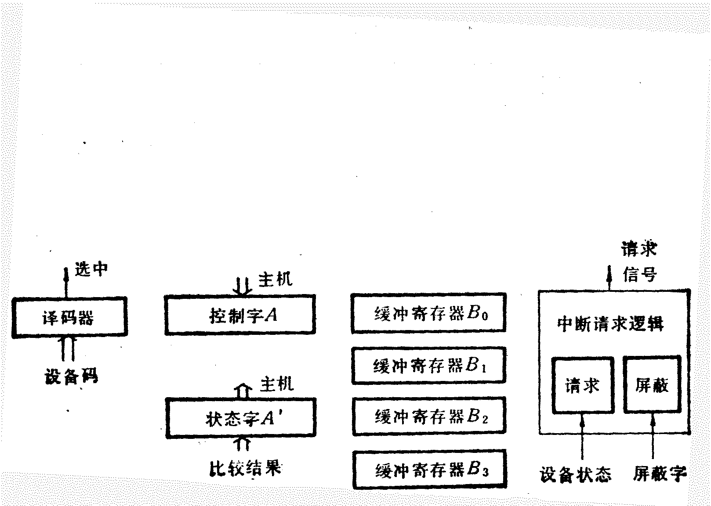
图B1.4

4．图B3.2是从实时角度观察到的中断嵌套。试问，这个中断系统可以实行几重
中断？并分析图B3.2的中断过程。
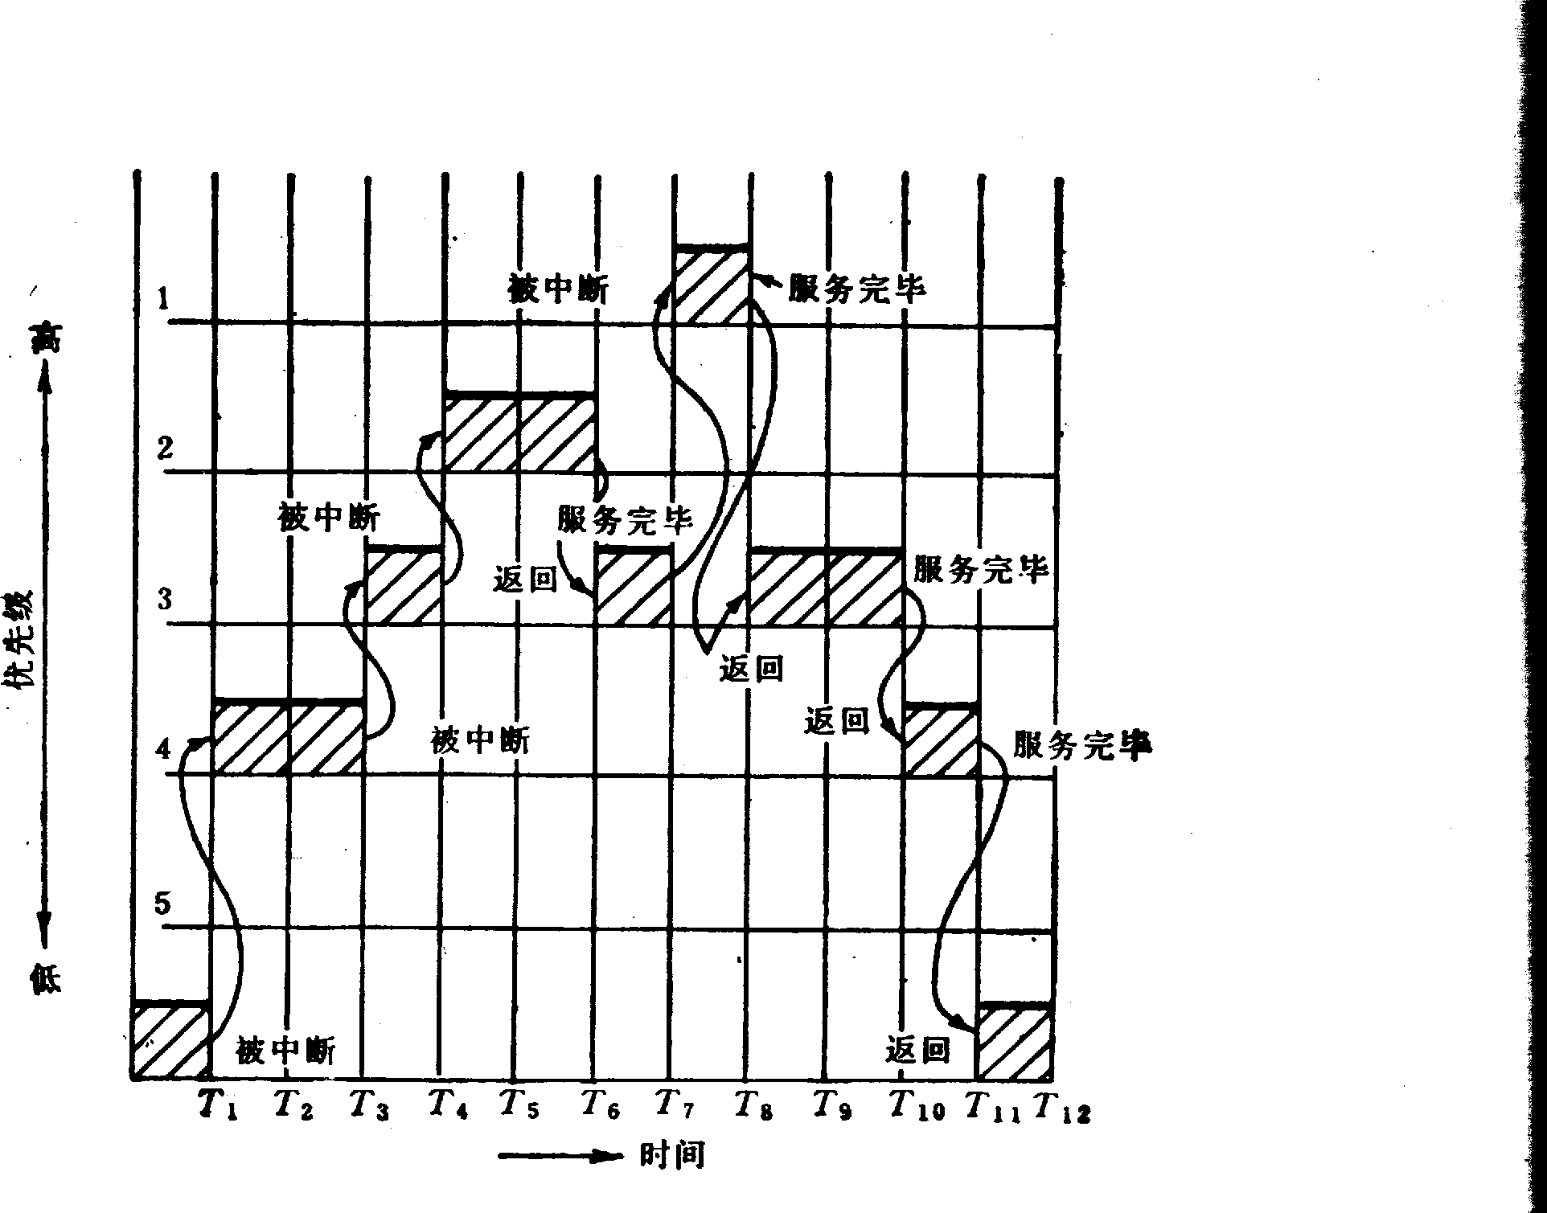
图B3.2
解：该中断系统可以实行5重中断，中断优先级的顺序是，优先权1最高，主程序
运行于最低优先权（优先权为6）。图B3.2中出现了4重中断。图B3.2中中断过程如下：主程序运行到T₁时刻，响应优先权4的中断源的中断请求并进行中断服务；到T₃时刻，优先权4的中断服务还未结束，但又出现了优先权3的中断源的中断请求；暂停优先权4的中断服务，而响应优先权3的中断。到T₄时刻，又被优先权2的中断源所中断，直到T₆时刻，返回优先权3的服务程序，到T₇时刻，又被优先权1的中断源所中断，到T₈时刻，优先权1的中断服务完毕，返回优先权3的服务程序，直到T₁₀优先权3的中断服务结束，返回优先权4的服务程序，优先权4的服务程序到T₁₁结束，最后返回主程序。图B3.2中，优先权3的服务程序被中断2次，而优先权5的中断未产生。
5．总线的一次信息传送过程大致分哪几个阶段？若采用同步定时协议，请画出
读数据的时序图来说明。
解：分五个阶段：请求总线，总线仲裁，寻址（目的地址），信息传送，状态返回（错误报告）。如图B3.5
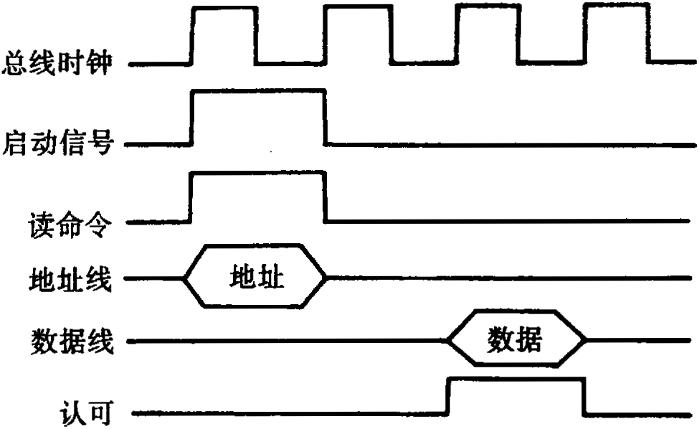
图B3.5

6．(1)某总线在一个总线周期中并行传送4个字节的数据，假设一个总线周期等于一个总线时钟周期，总线时钟频率为33MHz ，求总线带宽是多少？
（2）如果一个总线中并行传送64位数据，总线频率升为66MHz，求总线带宽是多少？
解：(1)设总线带宽用Dr表示，总线时钟周期用T = 1/f表示，一个总线周期传送的数据量用D表示，根据定义可得：
Dr＝D/T=D ×ｆ＝4B×33×10⁶/s =132MB/s
- 64位＝８Ｂ，Dr＝Ｄ×ｆ＝８Ｂ×66×10⁶/s＝528MB/s

7．磁盘、磁带、打印机三个设备同时工作。磁盘以20μs的间隔发DMA请求，磁带以30μs的间隔发DMA请求，打印机以120μs的间隔发DMA请求，假设DMA控制器每完成一次DMA传输所需时间为2μs，画出多路DMA控制器工作时空图。
解：答案如图B4.1
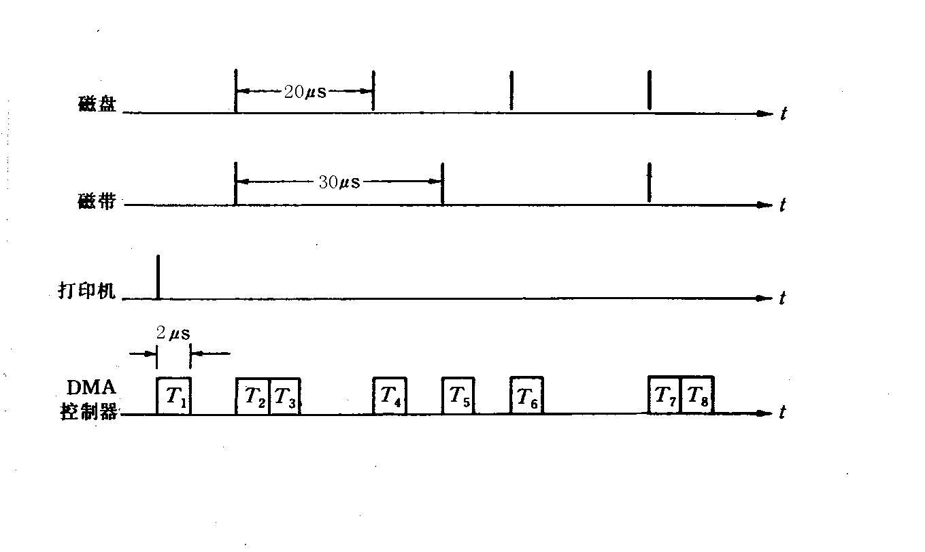
图B4.1

8．集中式仲裁有几种方式？画出独立请求方式的逻辑图，说明其工作原理。
解：有三种方式：链式查询方式、计数器定时查询方式、独立请求方式。
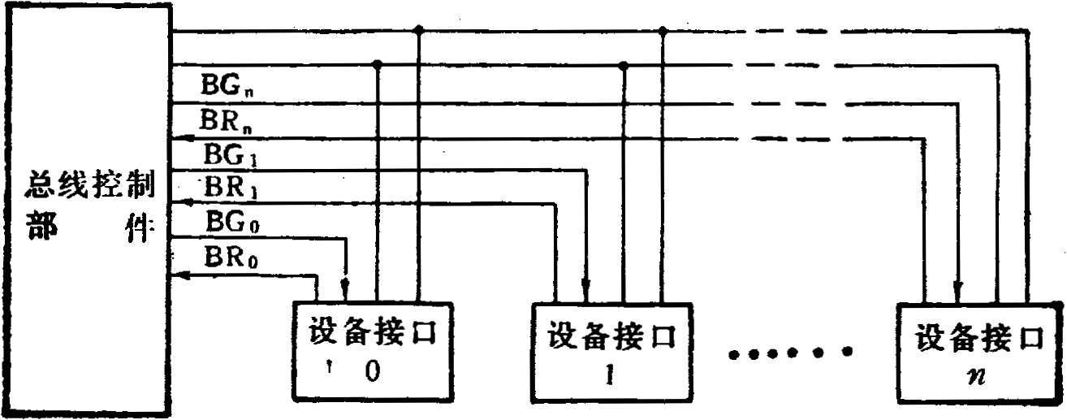
独立请求方式结构图如图B5.4：
图B5.4

9. 单级中断中，采用串行排队链法来实现具有公共请求线的中断优先级识别，请画出中断向量为001010，001011，001000三个设备的判优识别逻辑图。

解：逻辑图如图B5.5：
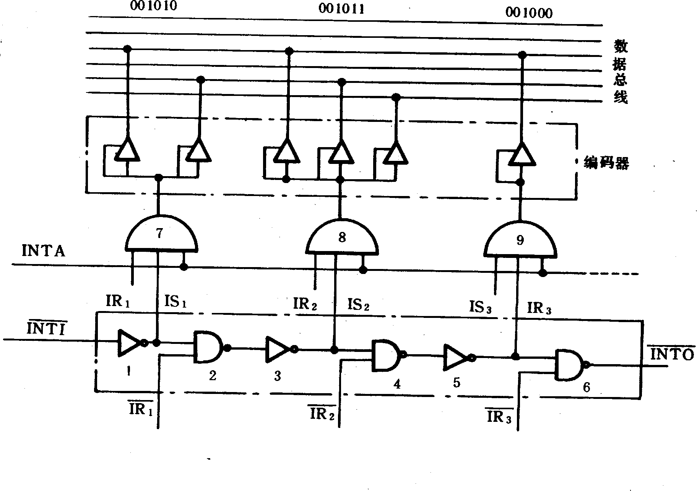
图B5.5

10．PCI总线周期类型可指定多少种总线命令？实际给出多少种？请说明存储器读 / 写总线周期的功能。
解：可指定16种，实际给出12种。
存储器读 / 写总线周期从猝发式传送为基本机制，一次猝发式传送总线周期通常由一个地址周期和一个或几个数据周期组成。存储器读 / 写周期的解释，取决于PCI总线上的存储器控制器是否支持存储器 / cache之间的PCI传输协议。如果支持，则存储器读 / 写一般是通过cache来进行；否则，是以数据非缓存方式来传输。

11．画出程序中断方式基本接口示意图，简要说明Im, IR ,EI , RD, BS五个触发器的作用。
解：

五个触发器的作用：
中断屏蔽触发器（Im）：CPU是否受理中断或批准中断的标志。Im标志为“0”时，CPU 可
受理外界中断请求。
中断请求触发器（IR）：暂存中断请求线上由设备发出的中断请求信号，IR标志为“1”时，
表示设备发出了中断请求。
允许中断触发器（EI）：用程序指令来置位，控制是否允许某设备发出中断请求。IE为“1”
时，某设备可以向CPU发出请求。
准备就绪的标志（RD）：一旦设备做好一次数据的接收或发送，便发出一个设备动作完毕
信号，使RS标志为“1”。
工作触发器（BS）：设备“忙”的标志。BS=1，表示启动设备工作。

12．如图B9.2所示的系统中断机构是采用多级优先中断结构，设备A连接于最高优先级，设备B次之，设备C又次之。要求CPU在执行完当前指令时转而对中断请求进行服务，现假设：T_{DC}为查询链中每个设备的延迟时间，T_{A}、T_{B}、T_{C}分别为设备A、B、C的服务程序所需的执行时间，T_{S}、T_{R}为保存现场和恢复现场所需时间。
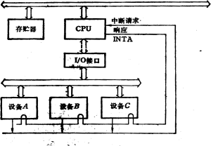试问：在此环境下，此系统在什么情况下达到中断饱和？即在确保请求服务的三个设备都不会丢失信息的条件下，允许出现中断的极限频率有多高？注意，“中断允许”机构在确认一个新中断之前，先要让即将被中断的程序的一条指令指令执行完毕。

图B9.2

解：
假设主存工作周期为T_{M}，执行一条指令的时间也设为T_{M} 。则中断处理过程和各时间段如图B9.4所示。当三个设备同时发出中断请求时，依次处理设备A、B、C的时间如下：
t_{A} = 2T_{M} + T_{DC} + T_{S} + T_{A} + T_{R}
t_{B} = 2T_{M} + T_{DC} + T_{S} + T_{A} + T_{R}
t_{C} = 2T_{M} + T_{DC} + T_{S} + T_{A} + T_{B}
达到中断饱和的时间为： T = t_{A} + t_{B} + t_{C} 中断极限频率为：f = 1 / T

13．CPU响应中断应具备哪些条件？画出中断处理过程流程图。
解：条件：
（1）在CPU内部设备的中断允许触发器必须是开放的。
（2）外设有中断请求时，中断请求触发器必须处于“1”状态，保持中断请求信号。
（3）外设（接口）中断允许触发器必须为“1”，这样才能把外设中断请求送至CPU。
（4）当上述三个条件具备时，CPU在现行指令结束的最后一个状态周期响应中断。
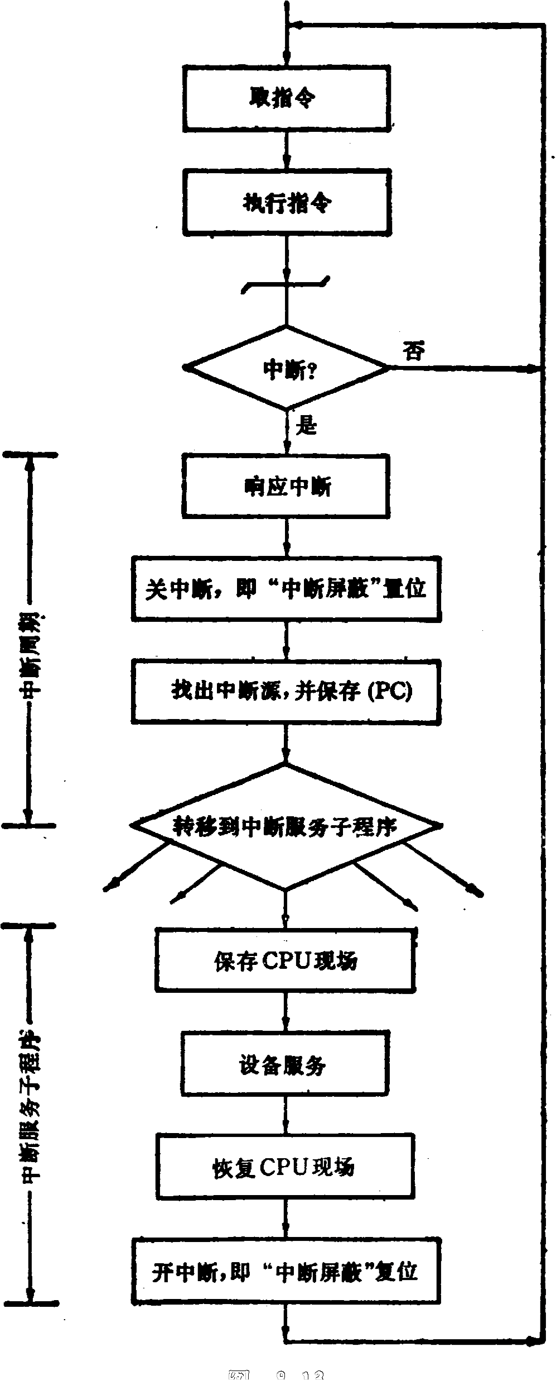
流程图如下：
图B13.3

